Zapopan, Jalisco siendo las 10:02 horas del día 21 de agosto del 2025, en las instalaciones del Auditorio 1, ubicado en la Unidad Administrativa Basílica, andador 20 de noviembre S/N, en esta ciudad; se celebra la Décima Séptima Sesión Ordinaria del año 2025, del Comité de Adquisiciones, del Municipio de Zapopan, Jalisco; convocada por Dialhery Díaz González, representante del Presidente del Comité de Adquisiciones, con fundamento en lo dispuesto en el artículo 20, artículo 25 fracción II, artículo 28 y artículo 29 del Reglamento de Compras, Enajenaciones y Contratación de Servicios del Municipio de Zapopan, Jalisco.

**Punto número uno del orden del día, lista de asistencia.** Se procede a nombrar lista de asistencia, de conformidad con el Artículo 20 y 26 fracción III del Reglamento de Compras, Enajenaciones y Contratación de Servicios del Municipio de Zapopan, Jalisco;

**Estando presentes los integrantes con voz y voto:**

Representante del Presidente del Comité de Adquisiciones.

Dialhery Díaz González.

Suplente.

Dirección de Administración.

José Carlos Villalaz Becerra.  
Titular.

Tesorería Municipal.  
Carlos Miguel Flores Preciado.  
Suplente.

Sindicatura.

Tania Álvarez Hernández.

Suplente.

Dirección de Desarrollo Agropecuario.

Antonio Martín del Campo Sáenz.

Suplente.

Coordinación General de Desarrollo Económico y Combate a la Desigualdad.  
Jorge Enrique Taboada Gámez.  
Suplente.

Representante del Consejo Mexicano de Comercio Exterior de Occidente.

Silvia Jacqueline Martin del Campo Partida.

Suplente.

Representante de la Cámara Nacional de Comercio, Servicios y Turismo de Guadalajara.

Rogelio Alejandro Muñoz Prado.

Titular.

**Estando presentes los vocales permanentes con voz:**

Contraloría Ciudadana.

Juan Carlos Razo Martínez.

Suplente.

Jurídico de la Dirección de Adquisiciones

Diego Armando Cárdenas Paredes.

Titular.

Representante de la Fracción del Partido Acción Nacional.  
Jorge Urdapilleta Núñez.  
Suplente.

Representante de la Comisión Colegiada y Permanente de Hacienda, Patrimonio y Presupuestos.

Elsa Paola Rubio Huerta  
Suplente.

Secretario Técnico y Ejecutivo.

Luz Elena Rosete Cortés.

Titular.

**Punto número dos del orden del día, declaración de quórum.** Se declara que existe quórum legal requerido para sesionar válidamente a las 10:04 horas, de conformidad con el Artículo 30, del Reglamento de Compras, Enajenaciones y Contratación de Servicios del Municipio de Zapopan, Jalisco.

**Punto número tres del orden del día, aprobación orden del día.** Para desahogar esta Décima Séptima Sesión Ordinaria del Comité de Adquisiciones Municipales, se propone el siguiente Orden del Día, de conformidad con el Reglamento de Compras, Enajenaciones y Contratación de Servicios del Municipio de Zapopan, Jalisco, Artículo 25 fracción IV, el cual solicito al secretario de cuenta del mismo, por lo que se procede a dar inicio a esta sesión bajo el siguiente orden del día:

**Orden del Día**:

1. Registro de asistencia.
2. Declaración de Quórum.
3. Aprobación del orden del día.
4. Lectura y aprobación del acta anterior.
5. Agenda de Trabajo:
   1. Presentación de cuadros de procesos de licitación pública con concurrencia del Comité, o
   2. Presentación de ser el caso e informe de adjudicaciones directas y,
      * 1. Adjudicaciones Directas de acuerdo al Artículo 99, Fracción I y III del Reglamento de Compras, Enajenaciones y Contratación de Servicios del Municipio de Zapopan Jalisco.
   3. Ampliaciones de acuerdo al Artículo 115, del Reglamento de Compras, Enajenaciones y Contratación de Servicios del Municipio de Zapopan Jalisco.
   4. Presentación de bases para su aprobación.
6. Asuntos Varios

Dialhery Díaz González, representante suplente del Presidente del Comité de Adquisiciones, comenta está a su consideración el orden del día, por lo que en votación económica les pregunto si se aprueba, siendo la votación de la siguiente manera:

***Aprobado por unanimidad de votos por parte de los integrantes del Comité presentes.***

**Punto CUARTO del Orden del Día:**

En ese sentido, adjunto a la convocatoria de esta sesión se les hizo llegar de manera electrónica las actas en su versión estenográfica correspondientes a las sesiones:

**04 extraordinaria de fecha 31 de julio del 2025**

**16 ordinaria de fecha 07 de agosto del 2025**

Dialhery Díaz González, representante suplente del Presidente del Comité de Adquisiciones, comenta someto a su consideración el omitir LA LECTURA de dichas actas, en virtud de haber sido enviadas con antelación, por lo que en votación económica les pregunto si se aprueban; siendo la votación de la siguiente manera:

***Aprobado por unanimidad de votos por parte de los integrantes del Comité presentes.***

Dialhery Díaz González, representante suplente del Presidente del Comité de Adquisiciones, menciona al no recibir observaciones, se pone a su consideración la aprobación del CONTENIDO de las actas en su versión estenográfica de las sesiones mencionadas en el párrafo anterior, por lo que en votación económica les pregunto si se aprueban:

***Aprobado por unanimidad de votos por parte de los integrantes del Comité presentes.***

Luz Elena Rosete Cortés, Secretario Técnico del Comité de Adquisiciones, da cuenta de que se integran al desahogo de la presente sesión **Diego Ortega Puga,** Representante Suplente de la Fracción del Partido Movimiento de Regeneración Nacional y **Brenda Mitchell Yáñez Razo** Representante Suplente de la Comisión Colegiada y Permanente de Hacienda, Patrimonio y Presupuestos y **Moisés David Cuadras Abrego,** Representante Suplente de la Fracción del Partido Revolucionario Institucional.

**Inciso 1 de la Agenda de Trabajo.**

**Presentación de cuadros de procesos de licitación pública con concurrencia del Comité, de bienes o servicios, enviados previamente para su revisión y análisis de manera electrónica.**

**Número de Cuadro:** 01.17.2025

**Licitación Pública Local con Participación del Comité:** 202500847 Ronda 2

**Área Requirente:** Comisaría General de Seguridad Pública

**Objeto de licitación:** Adquisición de Drones Profesionales con Accesorios

Se pone a la vista el expediente de donde se desprende lo siguiente:

**Proveedores que cotizan:**

1. Think Safe, Tecnología Aplicada e Ingeniería, S. de R.L. de C.V.
2. Sistemas Inteligentes en Integración de Seguridad Eléctrica, S.A. de C.V.

Los licitantes cuyas proposiciones fueron desechadas:

|  |  |
| --- | --- |
| **Licitante** | **Motivo** |
| Think Safe, Tecnología Aplicada e Ingeniería, S. de R.L. de C.V. | **Licitante No Solvente**  **Posterior al acto de presentación y apertura de proposiciones se detectó, que:**  **Presenta Comprobante Fiscal Digital por Internet (CFDI) de manera extemporánea, toda vez que lo presenta de fecha 04/07/2025 y este se solicita con máximo 30 días de emisión anteriores a la fecha de registro de las propuestas técnicas y económicas, al 04/08/2025** |

Los licitantes cuyas proposiciones resultaron solventes son los que se muestran en el siguiente cuadro:

**SISTEMAS INTELIGENTES EN INTEGRACIÓN DE SEGURIDAD ELÉCTRICA, S.A. DE C.V.**

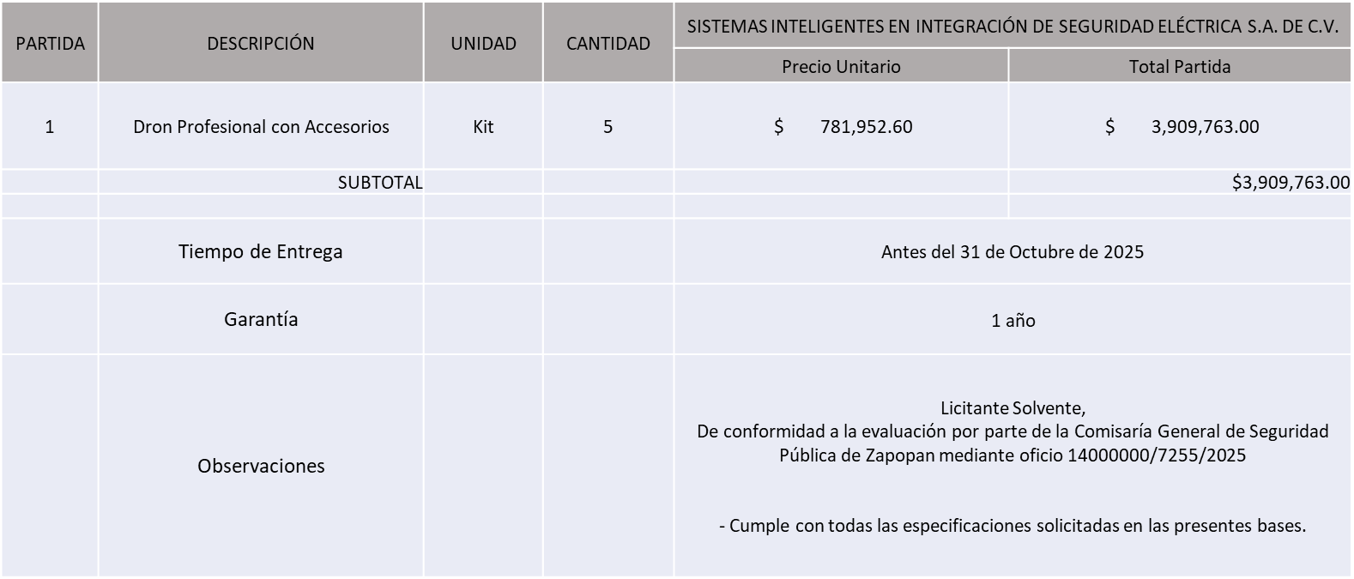

El responsable de la evaluación de las proposiciones:

|  |  |
| --- | --- |
| **Nombre** | **Cargo** |
| Juana Inés Robledo Guzmán | Directora Administrativa de Seguridad Pública |
| Roberto López Macías | Comisario General de Seguridad Pública |

**Mediante oficio de análisis técnico número: 14000000/7255/2025**

**NOTA:** De conformidad a la evaluación mediante oficio 14000000/7255/2025 emitido por parte de la Comisaría General de Seguridad Pública de Zapopan, mismo que refiere que de las 02 propuestas presentadas, 01 cumple con los requerimientos técnicos, económicos, así como los puntos adicionales solicitados en las bases de licitación, por lo que se sugiere dictaminar el fallo al único licitante solvente.

Cabe señalar que la propuesta del licitante supera la media del estudio de mercado en un 6.66% sin exceder un 10%, lo cual no afecta la solvencia de su propuesta, de conformidad al Artículo 71 de la Ley de Compras Gubernamentales, Enajenaciones y Contratación de Servicios del Estado de Jalisco y sus Municipios, por lo que el área requirente se compromete a realizar las gestiones correspondientes para contar con el recurso suficiente al momento de realizar la Orden de Compra.

En virtud de lo anterior y de acuerdo a los criterios establecidos en bases, al ofertar en mejores condiciones se pone a consideración por parte del área requirente la adjudicación a favor de:

**SISTEMAS INTELIGENTES EN INTEGRACIÓN DE SEGURIDAD ELÉCTRICA, S.A. DE C.V. POR UN MONTO TOTAL SIN I.V.A., NI RETENCIONES DE $ 3,909,763.00**

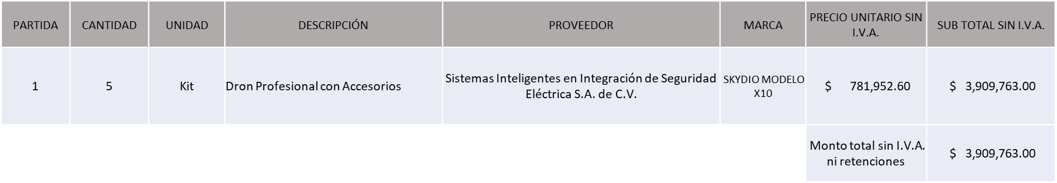

La convocante tendrá 10 días hábiles para emitir la orden de compra / pedido posterior a la emisión del fallo.

El proveedor adjudicado tendrá 5 días hábiles después de la notificación vía correo electrónico por parte de la convocante (por el personal autorizado para este fin) para la recepción firma y entrega de la orden de compra/pedido, previa entrega de garantía correspondiente.

Si el interesado no firma el contrato por causas imputables al mismo, la convocante podrá sin necesidad de un nuevo procedimiento, adjudicar el contrato al licitante que haya obtenido el segundo lugar, siempre que la diferencia en precio con respecto a la proposición inicialmente adjudicada no sea superior a un margen del diez por ciento.

El contrato deberá ser firmado por el representante legal que figure en el acta constitutiva de la empresa o en su defecto cualquier persona que cuente con poder notarial correspondiente.

El área requirente será la responsable de elaborar los trámites administrativos correspondientes para solicitar la elaboración del contrato, así como el seguimiento del trámite de pago correspondiente.

Todo esto con fundamento en lo dispuesto por los artículos 107, 108, 113, 119 y demás relativos del Reglamento de Compras, Enajenaciones y Contratación de Servicios del Municipio de Zapopan, Jalisco.

Dialhery Díaz González, representante suplente del Presidente del Comité de Adquisiciones, comenta de conformidad con el artículo 24, fracción VII del Reglamento de Compras, Enajenaciones y Contratación de Servicios del Municipio de Zapopan, Jalisco, se somete a su resolución para su aprobación de fallo por parte de los integrantes del Comité de Adquisiciones a favor del proveedor **SISTEMAS INTELIGENTES EN INTEGRACIÓN DE SEGURIDAD ELÉCTRICA, S.A. DE C.V.**, los que estén por la afirmativa, sírvanse manifestarlo levantando su mano.

***Aprobado por Unanimidad de votos por parte de los integrantes del Comité presentes***

**Número de Cuadro:** 02.17.2025

**Licitación Pública Local con Participación del Comité:** 202501251

**Área Requirente:** Comisaría General de Seguridad Pública

**Objeto de licitación:** Adquisición de Equipo Anti-motín

Se pone a la vista el expediente de donde se desprende lo siguiente:

**Proveedores que cotizan:**

1. Tactical Store, S.A. de C.V.
2. Shadow Soporte Integral de Calidad, S.A. de C.V.
3. Gua Tactical, S.A. de C.V.

Los licitantes cuyas proposiciones fueron desechadas:

|  |  |
| --- | --- |
| **Licitante** | **Motivo** |
| Shadow Soporte Integral de Calidad, S.A. de C.V.  **De acuerdo con el registro al momento de entregar la muestra le corresponde el Número 3.** | **Licitante No Solvente**  **Posterior al acto de presentación y apertura de proposiciones se detectó por parte del área convocante, que:**  **Las actividades económicas plasmadas en su Constancia de Situación Fiscal no guardan relación con el objeto de la presente Licitación, de acuerdo a lo establecido en bases, página 6, numeral 9.** |
| Gua Tactical, S.A. de C.V.  **De acuerdo con el registro al momento de entregar la muestra le corresponde el Número 1.** | **Licitante No Solvente**  **Posterior al acto de presentación y apertura de proposiciones se detectó por parte del área convocante, que:**  **No presenta Comprobante Fiscal Digital por Internet (CFDI) del pago del Impuesto sobre Nómina del Estado, ni carta de justificación de motivos; de acuerdo a lo establecido en bases en la página 6, numeral 10.** |

Los licitantes cuyas proposiciones resultaron solventes son los que se muestran en el siguiente cuadro:

**TACTICAL STORE, S.A. DE C.V.**

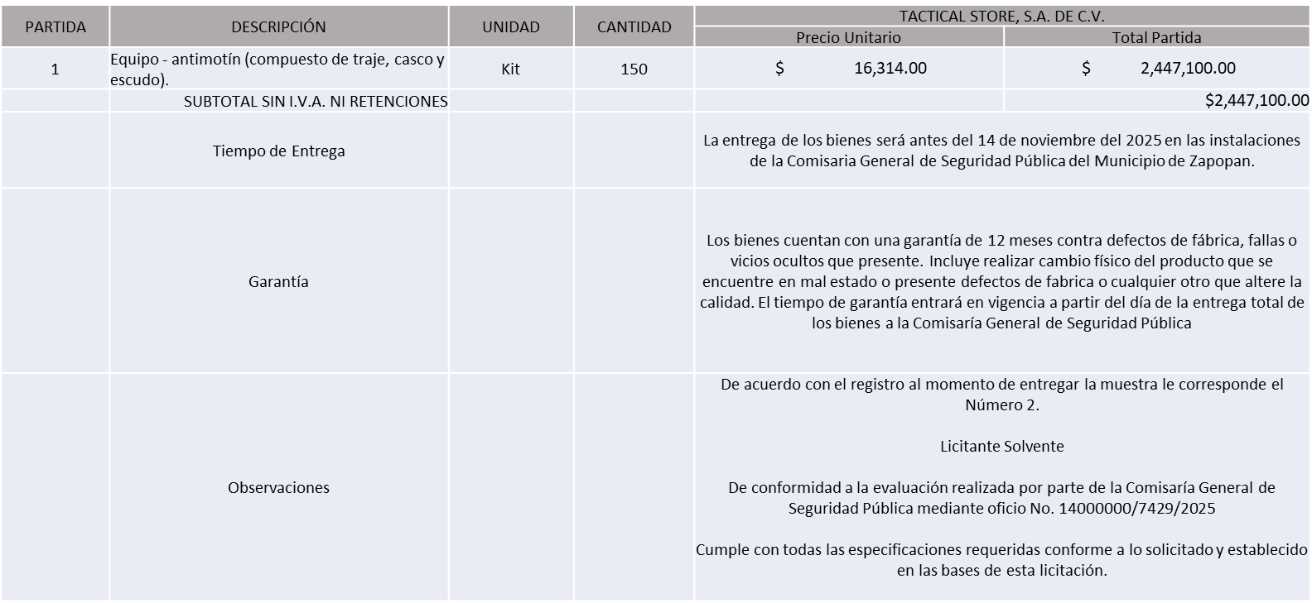

El responsable de la evaluación de las proposiciones:

|  |  |
| --- | --- |
| **Nombre** | **Cargo** |
| Juana Inés Robledo Guzmán | Directora Administrativa de Seguridad Pública de Zapopan |
| Roberto López Macías | Comisario General de Seguridad Pública de Zapopan |

**Mediante oficio de análisis técnico número: 14000000/7429/2025**

NOTA: De conformidad a la evaluación mediante oficio No. 14000000/7429/2025 emitido por parte de la Comisaría General de Seguridad Pública, mismo que refiere que de las 03 propuestas presentadas, 01 cumple con los requerimientos técnicos, económicos, así como los puntos adicionales solicitados en las bases de licitación, por lo que se sugiere dictaminar el fallo a favor del único licitante solvente.

En virtud de lo anterior y de acuerdo a los criterios establecidos en bases, al ofertar en mejores condiciones se pone a consideración por parte del área requirente la adjudicación a favor de:

**TACTICAL STORE, S.A. DE C.V. POR UN MONTO TOTAL SIN I.V.A. NI RETENCIONES DE $ 2,447,100.00**

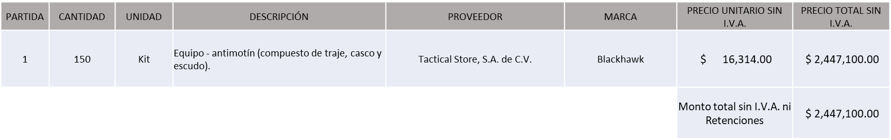

La convocante tendrá 10 días hábiles para emitir la orden de compra / pedido posterior a la emisión del fallo.

El proveedor adjudicado tendrá 5 días hábiles después de la notificación vía correo electrónico por parte de la convocante (por el personal autorizado para este fin) para la recepción firma y entrega de la orden de compra/pedido, previa entrega de garantía correspondiente.

Si el interesado no firma el contrato por causas imputables al mismo, la convocante podrá sin necesidad de un nuevo procedimiento, adjudicar el contrato al licitante que haya obtenido el segundo lugar, siempre que la diferencia en precio con respecto a la proposición inicialmente adjudicada no sea superior a un margen del diez por ciento.

El contrato deberá ser firmado por el representante legal que figure en el acta constitutiva de la empresa o en su defecto cualquier persona que cuente con poder notarial correspondiente.

El área requirente será la responsable de elaborar los trámites administrativos correspondientes para solicitar la elaboración del contrato, así como el seguimiento del trámite de pago correspondiente.

Todo esto con fundamento en lo dispuesto por los artículos 107, 108, 113, 119 y demás relativos del Reglamento de Compras, Enajenaciones y Contratación de Servicios del Municipio de Zapopan, Jalisco.

Dialhery Díaz González, representante suplente del Presidente del Comité de Adquisiciones, comenta de conformidad con el artículo 24, fracción VII del Reglamento de Compras, Enajenaciones y Contratación de Servicios del Municipio de Zapopan, Jalisco, se somete a su resolución para su aprobación de fallo por parte de los integrantes del Comité de Adquisiciones a favor del proveedor, **TACTICAL STORE, S.A. DE C.V.,** los que estén por la afirmativa, sírvanse manifestarlo levantando su mano.

***Aprobado por Unanimidad de votos por parte de los integrantes del Comité presentes***

**Número de Cuadro:** 03.17.2025

**Licitación Pública Local con Participación del Comité:** 202501030

**Área Requirente:** Comisaría General de Seguridad Pública

**Objeto de licitación:** Adquisición de Chalecos Antibalas Femeninos

Se pone a la vista el expediente de donde se desprende lo siguiente:

**Proveedores que cotizan:**

1. Conexión y Vigilancia por Dimensión, S.A. de C.V.
2. Tactical Store, S.A. de C.V.

Los licitantes cuyas proposiciones fueron desechadas:

|  |  |
| --- | --- |
| **Licitante** | **Motivo** |
| Conexión y Vigilancia por Dimensión, S.A. de C.V.  **De acuerdo con el registro al momento de entregar la muestra le corresponde el Número 2.** | **Licitante No Solvente**  **De conformidad a la evaluación realizada por parte de la Comisaría General de Seguridad Pública mediante oficio No. 14000000/7359/2025**  **Carece de la autorización vigente de la Secretaría de Seguridad y Protección Ciudadana a nombre del licitante, no obstante, se continuó con el análisis de la propuesta técnica asignando los puntos correspondientes con efectos comparativos sin que ello represente la aceptación de la propuesta por parte de esta Comisaria, obteniendo 17 de 100 puntos disponibles.**  **Dicho documento se solicita conforme al Formato A de las bases de licitación, página 19, numeral VI, dentro del apartado "Documentos a anexar al Sobre 1".** |

Los licitantes cuyas proposiciones resultaron solventes son los que se muestran en el siguiente cuadro:

**TACTICAL STORE, S.A. DE C.V.**

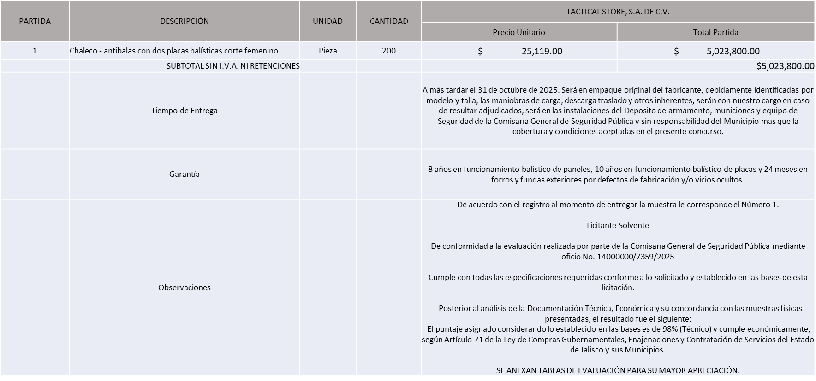

El responsable de la evaluación de las proposiciones:

|  |  |
| --- | --- |
| **Nombre** | **Cargo** |
| Juana Inés Robledo Guzmán | Directora Administrativa de Seguridad Pública de Zapopan |
| Roberto López Macías | Comisario General de Seguridad Pública de Zapopan |

**Mediante oficio de análisis técnico número: 14000000/7359/2025**

**NOTA:** De conformidad a la evaluación mediante oficio No.14000000/7359/2025 emitido por parte de la Comisaría General de Seguridad Pública, mismo que refiere que de las 02 propuestas presentadas, 01 cumple con los requerimientos técnicos, económicos, la presentación de las muestras solicitadas así como la documentación solicitada en las bases de licitación, lo que respecta al análisis y evaluación de las muestras, según lo establecido en las bases de licitación se le asignaría al licitante que su puntuación se acercara al 100% o fuera el 100% en la evaluación técnica y cumpliera económicamente con la documentación legal solicitada, por lo que mediante el cuadro comparativo adjunto, el licitante quien obtuvo la mejor puntuación, fue la muestra No. 1, por tal motivo se sugiere la dictaminación del fallo a favor de:

Tactical Store, S.A. DE C.V. considerando el cumplimiento integral del SOBRE 1 Documentación Legal y Técnica, así como la puntuación de la propuesta Económica del SOBRE 2 con un total de 98%

Cabe hacer mención que el licitante solicita en su propuesta un anticipo de hasta un 50% del monto total de la orden de compra, esto de conformidad al Artículo 78 de la Ley de Compras Gubernamentales, Enajenaciones y Contratación de Servicios del Estado de Jalisco y sus Municipios.

En virtud de lo anterior y de acuerdo a los criterios establecidos en bases, al ofertar en mejores condiciones se pone a consideración por parte del área requirente la adjudicación a favor de:

**TACTICAL STORE, S.A. DE C.V. POR UN MONTO TOTAL SIN I.V.A. NI RETENCIONES DE $ 5,023,800.00**

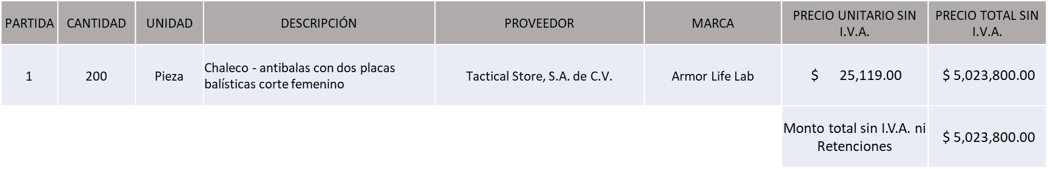

La convocante tendrá 10 días hábiles para emitir la orden de compra / pedido posterior a la emisión del fallo.

El proveedor adjudicado tendrá 5 días hábiles después de la notificación vía correo electrónico por parte de la convocante (por el personal autorizado para este fin) para la recepción firma y entrega de la orden de compra/pedido, previa entrega de garantía correspondiente.

Si el interesado no firma el contrato por causas imputables al mismo, la convocante podrá sin necesidad de un nuevo procedimiento, adjudicar el contrato al licitante que haya obtenido el segundo lugar, siempre que la diferencia en precio con respecto a la proposición inicialmente adjudicada no sea superior a un margen del diez por ciento.

El contrato deberá ser firmado por el representante legal que figure en el acta constitutiva de la empresa o en su defecto cualquier persona que cuente con poder notarial correspondiente.

El área requirente será la responsable de elaborar los trámites administrativos correspondientes para solicitar la elaboración del contrato, así como el seguimiento del trámite de pago correspondiente.

Todo esto con fundamento en lo dispuesto por los artículos 107, 108, 113, 119 y demás relativos del Reglamento de Compras, Enajenaciones y Contratación de Servicios del Municipio de Zapopan, Jalisco.

Dialhery Díaz González, representante suplente del Presidente del Comité de Adquisiciones, comenta de conformidad con el artículo 24, fracción VII del Reglamento de Compras, Enajenaciones y Contratación de Servicios del Municipio de Zapopan, Jalisco, se somete a su resolución para su aprobación de fallo por parte de los integrantes del Comité de Adquisiciones a favor del proveedor **TACTICAL STORE, S.A. DE C.V.,** los que estén por la afirmativa, sírvanse manifestarlo levantando su mano.

***Aprobado por Unanimidad de votos por parte de los integrantes del Comité presentes***

**Número de Cuadro:** 04.17.2025

**Licitación Pública Local con Participación del Comité:** 202500851 y 202500854 Ronda 3

**Área Requirente:** Comisaría General de Seguridad Pública

**Objeto de licitación:** Adquisición de Camionetas tipo Van y sus Servicios de Mantenimiento Preventivo.

Se pone a la vista el expediente de donde se desprende lo siguiente:

**Proveedores que cotizan:**

1. Equipos Integrales para Seguridad Privada el Fénix, S.A. de C.V.
2. Autonova, S.A. de C.V.
3. Industrias Vinfa, S.A. de C.V.

Los licitantes cuyas proposiciones fueron desechadas:

|  |  |
| --- | --- |
| **Licitante** | **Motivo** |
| Equipos Integrales para Seguridad Privada el Fénix, S.A. de C.V. | **Licitante No Solvente**  **Posterior al acto de presentación y apertura de proposiciones se detectó, que:**  **No presenta acuse de recepción de carta de intención en participar tal como se solicita en bases de licitación página 8 punto 14.** |
| Autonova, S.A. de C.V. | **Licitante No Solvente**  **Posterior al acto de presentación y apertura de proposiciones se detectó, que:**  **Presenta propuesta Económica de la partida 1 de la requisición 202500854 por encima del 10% de la media del estudio de mercado de conformidad al Artículo 71 de la Ley de Compras Gubernamentales, Enajenaciones y Contratación de Servicios del Estado de Jalisco y sus Municipios.**  **De conformidad a la evaluación por parte de la Comisaría General de Seguridad Publica mediante oficio 14000000/7428/2025**  **Con respecto a las fichas técnicas, si presenta de la unidad, sin embargo, no presenta fichas técnicas del equipamiento, solicitadas en Bases página 20, inciso “C”.**  **Las dimensiones y capacidad del vehículo no cumplen de acuerdo a lo solicitado en Bases, página 16.**  **No menciona por escrito la garantía de atención a 10 dias hábiles por defectos de fábrica y vicios ocultos de acuerdo a lo solicitado en Bases, página 20, inciso “B”.**  **La carta original firmada por el fabricante como distribuidor autorizado para venta de vehículos y realización de servicios de mantenimiento, fue emitida por el propio proveedor, distinto a lo solicitado en la Bases página 20, inciso “A” y “E”.**  **No presenta carta donde mencione que los servicios se realizaran en Agencia autorizada, además de que no desglosa las operaciones a realizar en cada servicio, esto de acuerdo a lo requerido en Bases, página 20, inciso “D”.**  **No señala por escrito que presentará lo relacionado a trámite de placas y REPUVE, solicitado en bases, página 20, inciso “F”.**  **No presenta carta de coadyuvar con la Comisaría para el trámite de recepción de vehículos, solicitado en bases página 21 inciso G.**  **Su propuesta no menciona tanque lleno, entrega en ZMG, ni que realizara los servicios en 24 horas, solicitado en bases página 19.** |

Los licitantes cuyas proposiciones resultaron solventes son los que se muestran en el siguiente cuadro:

**INDUSTRIAS VINFA, S.A. DE C.V.**

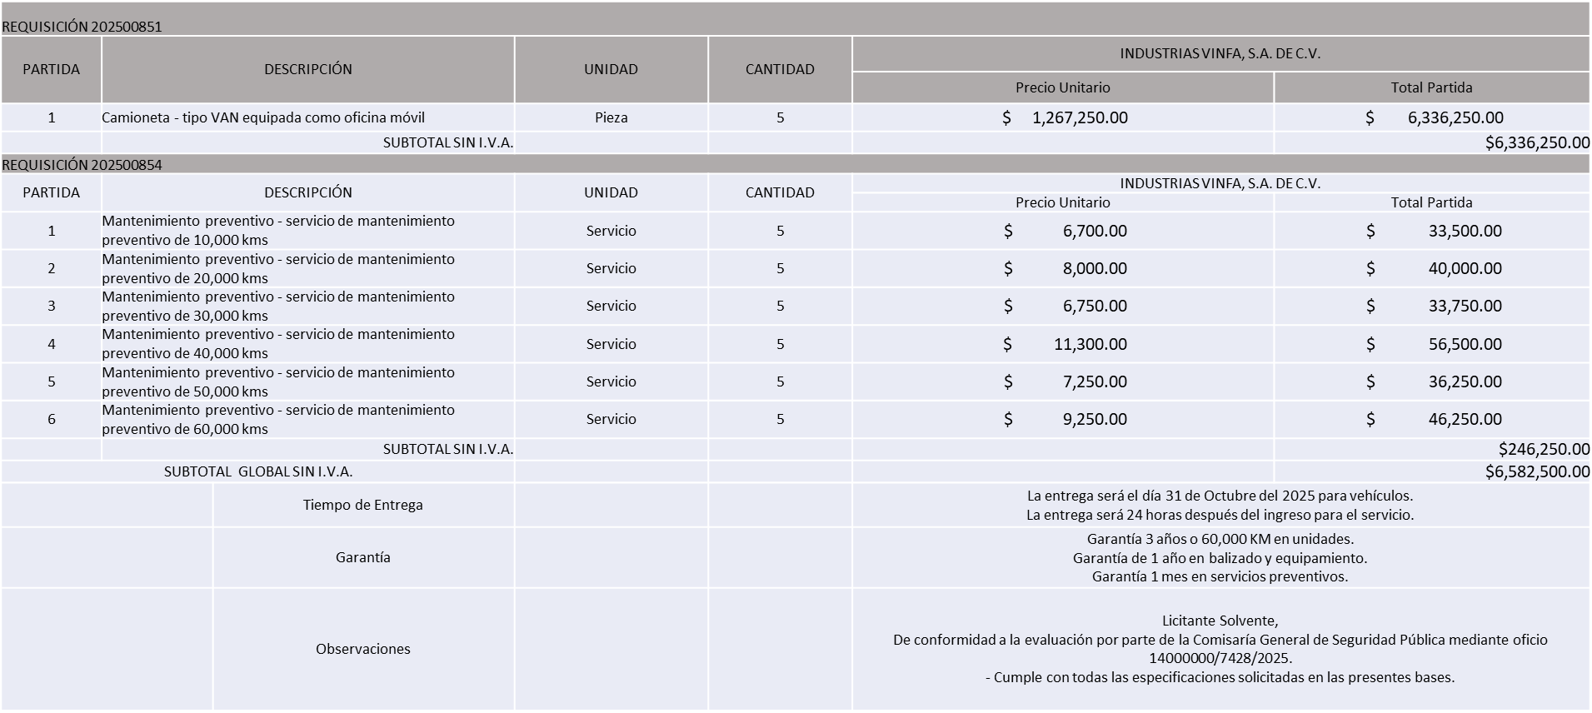

El responsable de la evaluación de las proposiciones:

|  |  |
| --- | --- |
| **Nombre** | **Cargo** |
| Juana Inés Robledo Guzmán | Directora Administrativa de Seguridad Pública de Zapopan |
| Roberto López Macías | Comisario General de Seguridad Pública de Zapopan |

**Mediante oficio de análisis técnico número: 14000000/7428/2025**

NOTA: De conformidad a la evaluación mediante oficio 14000000/7428/2025 emitido por parte de la Comisaría General de Seguridad Pública, mismo que refiere que de las 03 propuestas presentadas, 01 cumple con los requerimientos técnicos, económicos, así como los puntos adicionales solicitados en las bases de licitación, por lo que se sugiere dictaminar el fallo al único licitante solvente y que ofreció la propuesta económica más baja.

En virtud de lo anterior y de acuerdo a los criterios establecidos en bases, al ofertar en mejores condiciones se pone a consideración por parte del área requirente la adjudicación a favor de:

**REQUISICIÓN 202500851**

**INDUSTRIAS VINFA, S.A. DE C.V. POR UN MONTO TOTAL SIN I.V.A. NI RETENCIONES DE $6,336,250.00**

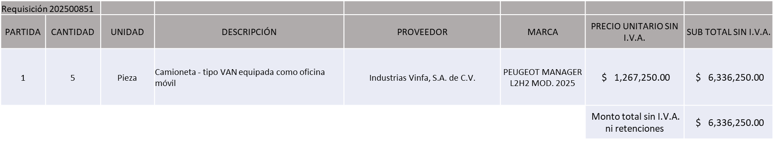

**REQUISICIÓN 202500854**

**INDUSTRIAS VINFA, S.A. DE C.V. POR UN MONTO MINIMO SIN I.V.A. NI RETENCIONES DE $ 98,500.00 Y UN MONTO MAXIMO SIN I.V.A. NI RETENCIONES DE $ 246,250.00**

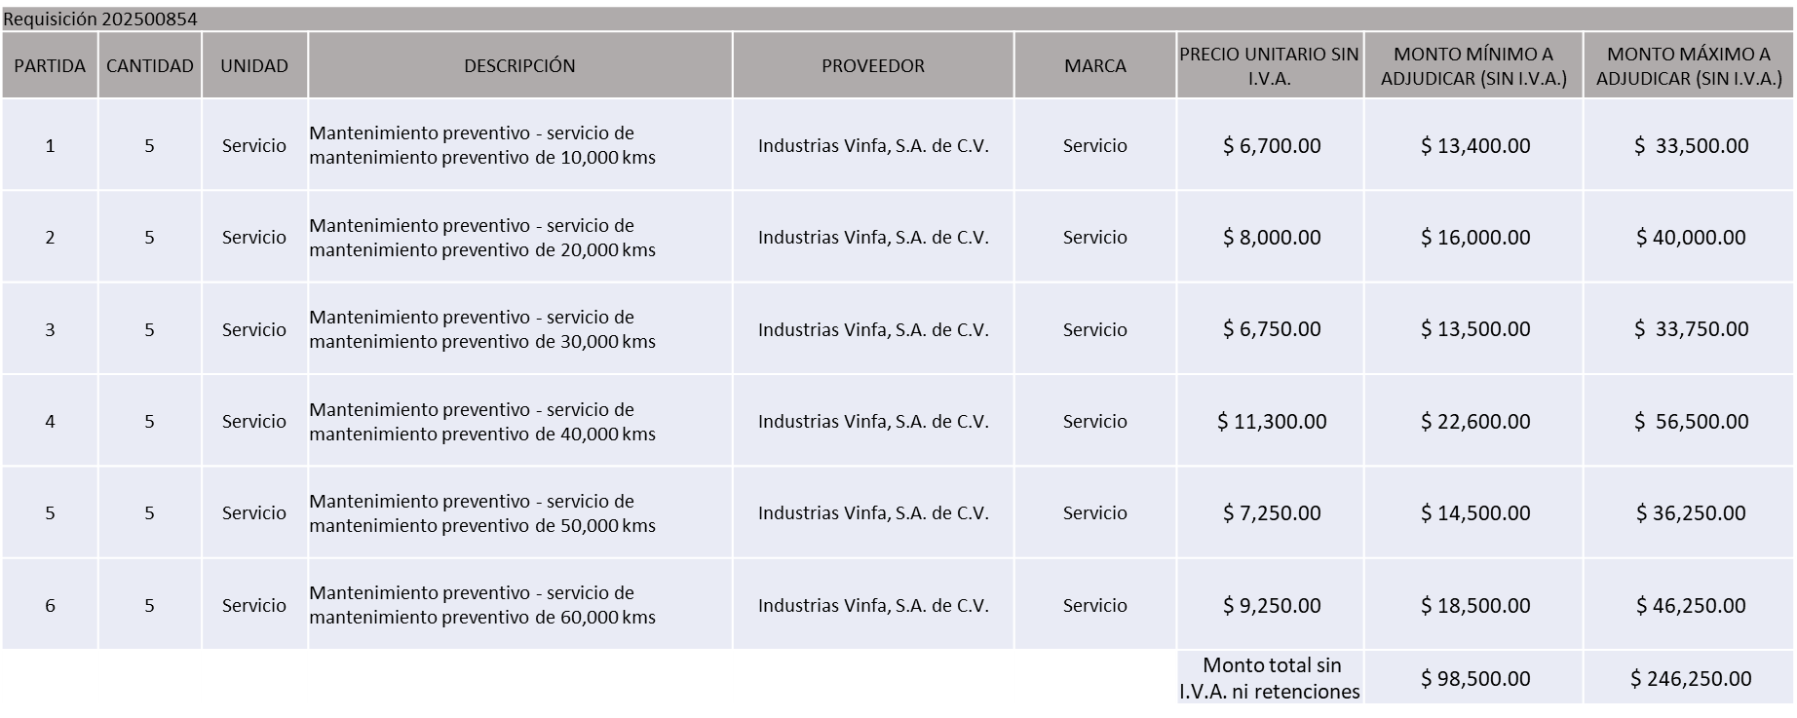

La convocante tendrá 10 días hábiles para emitir la orden de compra / pedido posterior a la emisión del fallo.

El proveedor adjudicado tendrá 5 días hábiles después de la notificación vía correo electrónico por parte de la convocante (por el personal autorizado para este fin) para la recepción firma y entrega de la orden de compra/pedido, previa entrega de garantía correspondiente.

Si el interesado no firma el contrato por causas imputables al mismo, la convocante podrá sin necesidad de un nuevo procedimiento, adjudicar el contrato al licitante que haya obtenido el segundo lugar, siempre que la diferencia en precio con respecto a la proposición inicialmente adjudicada no sea superior a un margen del diez por ciento.

El contrato deberá ser firmado por el representante legal que figure en el acta constitutiva de la empresa o en su defecto cualquier persona que cuente con poder notarial correspondiente.

El área requirente será la responsable de elaborar los trámites administrativos correspondientes para solicitar la elaboración del contrato, así como el seguimiento del trámite de pago correspondiente.

Todo esto con fundamento en lo dispuesto por los artículos 107, 108, 113, 119 y demás relativos del Reglamento de Compras, Enajenaciones y Contratación de Servicios del Municipio de Zapopan, Jalisco.

Dialhery Díaz González, representante suplente del Presidente del Comité de Adquisiciones, comenta de conformidad con el artículo 24, fracción VII del Reglamento de Compras, Enajenaciones y Contratación de Servicios del Municipio de Zapopan, Jalisco, se somete a su resolución para su aprobación de fallo por parte de los integrantes del Comité de Adquisiciones a favor del proveedor, **INDUSTRIAS VINFA, S.A. DE C.V.,** los que estén por la afirmativa, sírvanse manifestarlo levantando su mano.

***Aprobado por Unanimidad de votos por parte de los integrantes del Comité presentes***

**Número de Cuadro:** 05.17.2025

**Licitación Pública Local con Participación del Comité:** 202501151, 202501152, 202501154, 202501175 y 202501188

**Área Requirente:** Comisaría General de Seguridad Pública

**Objeto de licitación:** Adquisición de Mobiliario de Oficina y Trabajo para Distintas Áreas

Se pone a la vista el expediente de donde se desprende lo siguiente:

**Proveedores que cotizan:**

1. Grupo Industrial Jome, S.A. de C.V.
2. Bimota, S.A. de C.V.
3. Ework, S.A. de C.V.
4. Ergonomía Productividad, S.A. de C.V.

Los licitantes cuyas proposiciones fueron desechadas:

|  |  |
| --- | --- |
| **Licitante** | **Motivo** |
| Grupo Industrial Jome, S.A. de C.V. | **Licitante No Solvente**  **De conformidad a la evaluación por parte de la Comisaría General de Seguridad Pública de Zapopan mediante oficio 14000000/7439/2025 se detectó que:**  **Lo que respecta a la Requisición 202501151, partida 1**  **No presenta carta de fabricante o distribuidor, tal como se solicita en bases página 37**  **Lo que respecta a la Requisición 202501152, partida 1**  **No presenta carta de fabricante o distribuidor, tal como se solicita en bases página 37**  **Lo que respecta a la Requisición 202501154 partida 2 y 3**  **No presenta estándares nacionales o internacionales conforme a lo solicitado en Bases de Licitación páginas 25 y 26 apartado “Anexo Técnico”, sobre la resistencia al impacto, dureza y adhesión de la pintura aplicada, ya que presenta la NMX-CC-9001-IMNC-2015/ISO 9001:2015 la cual establece requisitos para los sistemas de gestión de calidad. Y la NMX-SSA-1401-IMNC-2015 / ISO 14001:2015 que establece los requisitos para un sistema de gestión ambiental.**  **Lo que respecta a la Requisición 202501154 partida 4**  **No presenta estándares nacionales o internacionales conforme a lo solicitado en Bases de Licitación páginas 25 y 26 apartado “Anexo Técnico”, sobre la retardancia a la flama e hidrorrepelencia de la tela, ya que presenta la ASTM-D 3451, ASTM-D 4217, ASTM-D 5965, ASTM D 3451, ASTM D 1186, ASTM D 523, ASTM D 3359, ASTM D 522, ASTM D 3363, ASTM D 2794, 5402, ASTM D 117, ASTM G 154, las normas ASTM mencionadas son estándares técnicos que establecen métodos de prueba y especificaciones para diversos materiales y productos, incluyendo pinturas y recubrimientos, no para la retardancia a la flama e hidrorrepelencia de la tela.**  **Lo que respecta a la Requisición 202501175 partidas 2 y 3**  **Las especificaciones técnicas no concuerdan con el catálogo presentado, conforme a lo solicitado en Bases de Licitación página 38 apartado “Documentos a anexar al sobre 1”** |
| Ework, S.A. de C.V. | **Licitante No Solvente**  **Posterior al acto de presentación y apertura de proposiciones se detectó, que:**  **Derivado de la consulta durante el acto de presentación y apertura de proposiciones, ante el portal del instituto Mexicano del Seguro Social se observa que la opinión de cumplimiento de obligaciones fiscales en materia de seguridad social se emite con opinión negativa. Distinto a lo solicitado en el apartado “Documentos a integrar a la propuesta” página 9 numeral 16 y 17 y página 8 numeral 11** |

Los licitantes cuyas proposiciones resultaron solventes son los que se muestran en el siguiente cuadro:

**BIMOTA, S.A. DE C.V. Y ERGONOMÍA PRODUCTIVIDAD, S.A. DE C.V.**

**SE ANEXA TABLA EN EXCEL**

El responsable de la evaluación de las proposiciones:

|  |  |
| --- | --- |
| **Nombre** | **Cargo** |
| Juana Inés Robledo Guzmán | Directora Administrativa de Seguridad Pública |
| Roberto López Macías | Comisario General de Seguridad Pública |

**Mediante oficio de análisis técnico número: 14000000/7439/2025**

NOTA: De conformidad a la evaluación mediante oficio 14000000/7439/2025 emitido por parte de la Comisaría General de Seguridad Pública de Zapopan, mismo que refiere que de las 04 propuestas presentadas, 02 cumplen con los requerimientos técnicos, económicos, así como los puntos adicionales solicitados en las bases de licitación, por lo que se sugiere dictaminar el fallo al licitante solvente:

Cabe señalar que se detectó que existe empate técnico entre los licitantes solventes Ergonomía Productividad, S.A. de C.V. y Bimota, S.A. de C.V., por lo que de conformidad al Artículo 49 numeral 2 Fracción II, de la Ley de Compras Gubernamentales, Enajenaciones y Contratación de Servicios del Estado de Jalisco y sus Municipios y del Artículo 81 Fracción III, del Reglamento de Compras Enajenaciones y Contratación de Servicios del Municipio de Zapopan, Jalisco, se dictamina la adjudicación a favor de la empresa Bimota, S.A. de C.V., toda vez que el licitante hace constar que en su propuesta pertenecer al sector de las pequeñas empresas sobre el otro licitante solvente con estratificación mediana.

Cabe hacer mención que el licitante solicita en su propuesta un anticipo de hasta un 50% del monto total de la Orden de Compra, esto de conformidad al Artículo 78 de la Ley de Compras Gubernamentales, Enajenaciones y Contratación de Servicios del Estado de Jalisco y sus Municipios.

En virtud de lo anterior y de acuerdo a los criterios establecidos en bases, al ofertar en mejores condiciones se pone a consideración por parte del área requirente la adjudicación a favor de:

**REQ 202501151**

**BIMOTA, S.A. DE C.V., POR UN MONTO TOTAL SIN I.V.A. NI RETENCIONES DE $ 19,110.00**

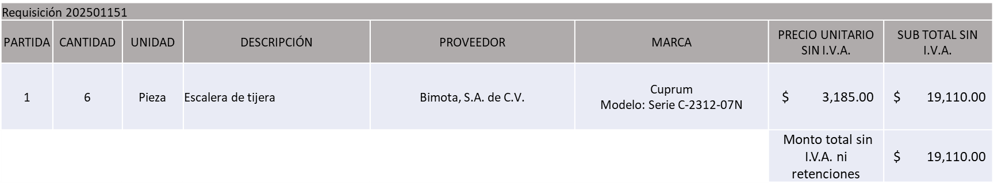

**REQ 202501152**

**BIMOTA, S.A. DE C.V., POR UN MONTO TOTAL SIN I.V.A. NI RETENCIONES DE $ 30,640.00**

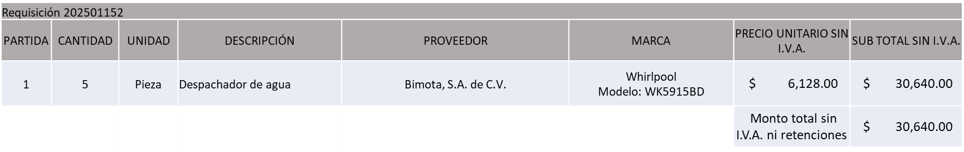

**REQ 202501154**

**BIMOTA, S.A. DE C.V., POR UN MONTO TOTAL SIN I.V.A. NI RETENCIONES DE $ 9,471,071.00**

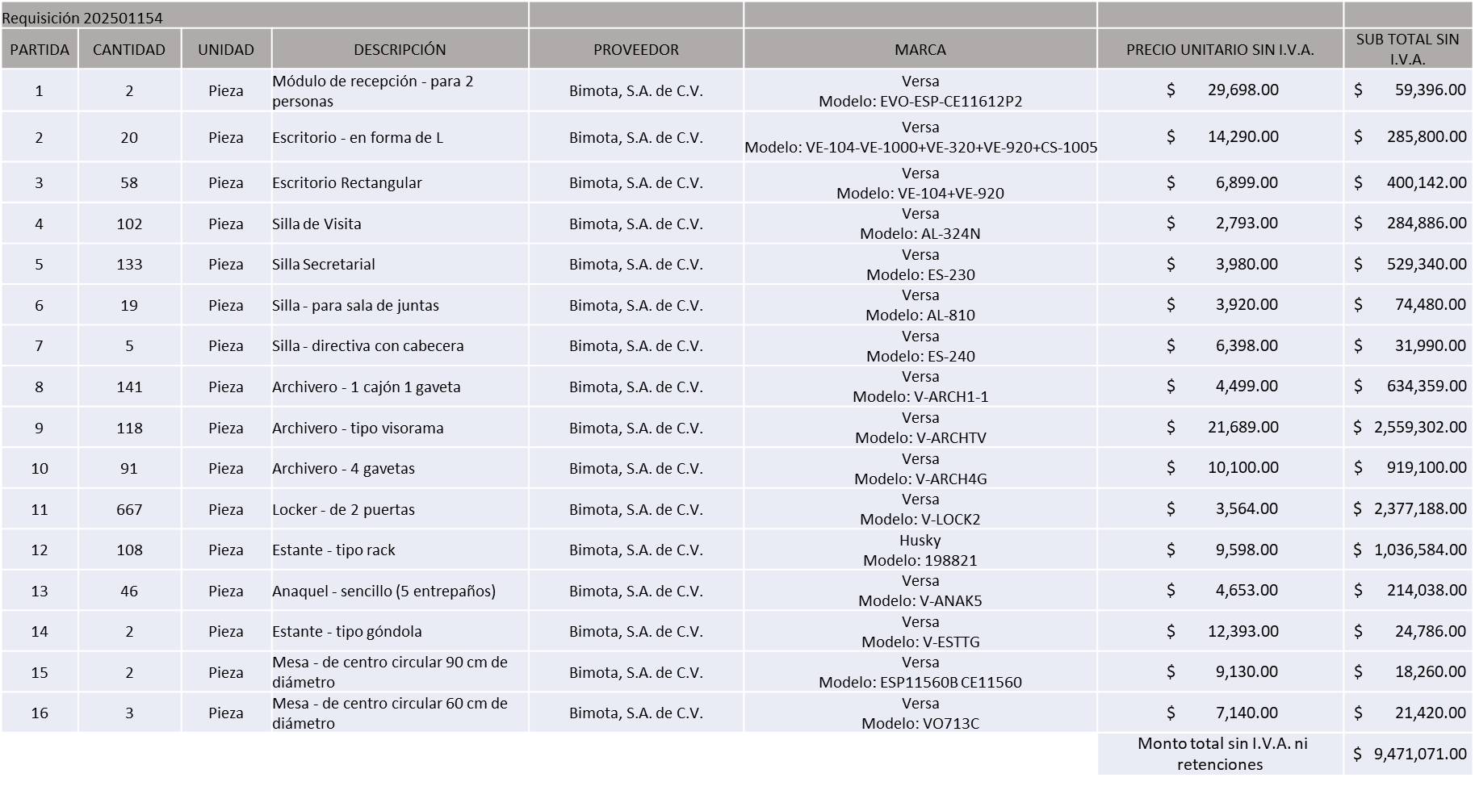

**REQ 202501175**

**BIMOTA, S.A. DE C.V., POR UN MONTO TOTAL SIN I.V.A. NI RETENCIONES DE $ 239,099.00**

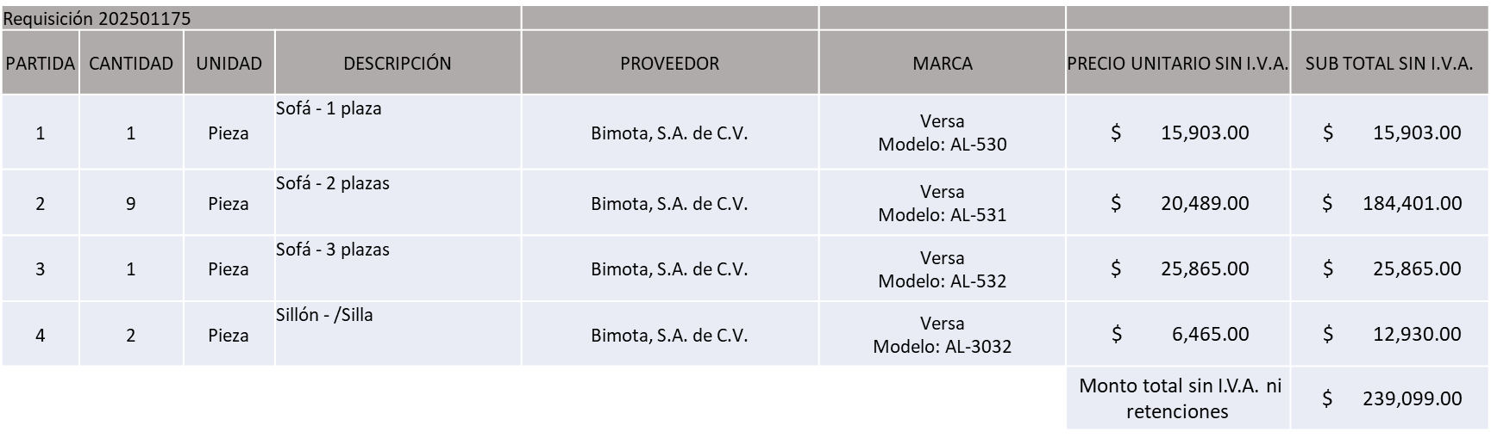

**REQ 202501188**

**BIMOTA, S.A. DE C.V., POR UN MONTO TOTAL SIN I.V.A. NI RETENCIONES DE $ 17,996.00**

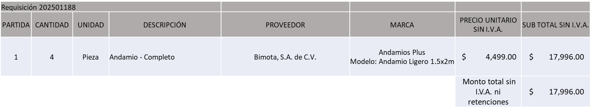

**MONTO GLOBAL TOTAL SIN I.V.A. NI RETENCIONES DE $ 9,777,916.00**

La convocante tendrá 10 días hábiles para emitir la orden de compra / pedido posterior a la emisión del fallo.

El proveedor adjudicado tendrá 5 días hábiles después de la notificación vía correo electrónico por parte de la convocante (por el personal autorizado para este fin) para la recepción firma y entrega de la orden de compra/pedido, previa entrega de garantía correspondiente.

Si el interesado no firma el contrato por causas imputables al mismo, la convocante podrá sin necesidad de un nuevo procedimiento, adjudicar el contrato al licitante que haya obtenido el segundo lugar, siempre que la diferencia en precio con respecto a la proposición inicialmente adjudicada no sea superior a un margen del diez por ciento.

El contrato deberá ser firmado por el representante legal que figure en el acta constitutiva de la empresa o en su defecto cualquier persona que cuente con poder notarial correspondiente.

El área requirente será la responsable de elaborar los trámites administrativos correspondientes para solicitar la elaboración del contrato, así como el seguimiento del trámite de pago correspondiente.

Todo esto con fundamento en lo dispuesto por los artículos 107, 108, 113, 119 y demás relativos del Reglamento de Compras, Enajenaciones y Contratación de Servicios del Municipio de Zapopan, Jalisco.

Dialhery Díaz González, representante suplente del Presidente del Comité de Adquisiciones, comenta de conformidad con el artículo 24, fracción VII del Reglamento de Compras, Enajenaciones y Contratación de Servicios del Municipio de Zapopan, Jalisco, se somete a su resolución para su aprobación de fallo por parte de los integrantes del Comité de Adquisiciones a favor del proveedor **BIMOTA, S.A. DE C.V.,** los que estén por la afirmativa, sírvanse manifestarlo levantando su mano.

***Aprobado por Unanimidad de votos por parte de los integrantes del Comité presentes.***

**Número de Cuadro:** 06.17.2025

**Licitación Pública Local con Participación del Comité:** 202501172

**Área Requirente:** Coordinación Municipal de Protección Civil y Bomberos adscrita a la Secretaría del Ayuntamiento

**Objeto de licitación:** Adquisición de Equipo de Respiración Autónoma.

Se pone a la vista el expediente de donde se desprende lo siguiente:

**Proveedores que cotizan:**

1. Asesores en Equipos de Protección Industrial Sire, S.A. de C.V.
2. Yatla, S.A. de C.V.
3. Shadow Soporte Integral de Calidad, S.A. de C.V.
4. Polirefacciones de Occidente, S.A. de C.V.
5. Autobuses Especializados, S.A. de C.V.

Los licitantes cuyas proposiciones fueron desechadas:

|  |  |
| --- | --- |
| **Licitante** | **Motivo** |
| Asesores en Equipos de Protección Industrial Sire, S.A. de C.V. | **Licitante No Solvente**  **Posterior al acto de presentación y apertura de proposiciones se detectó por parte del área convocante, qué:**  **Presenta propuesta Económica de la partida única por debajo del 40% de la media del estudio de mercado de conformidad al Artículo 71 de la Ley de Compras Gubernamentales, Enajenaciones y Contratación de Servicios del Estado de Jalisco y sus Municipios.** |
| Shadow Soporte Integral de Calidad, S.A. de C.V. | **Licitante No Solvente**  **De conformidad a la evaluación realizada por parte de la Coordinación Municipal de Protección Civil y Bomberos adscrita a la Secretaría del Ayuntamiento mediante oficio No. 04020003/2025/705:**  **No cumple con características técnicas requeridas en bases de Licitación pagina 15 apartado "Consideraciones para la propuesta técnica"** |
| Autobuses Especializados, S.A. de C.V. | **Licitante No Solvente**  **De conformidad a la evaluación realizada por parte de la Coordinación Municipal de Protección Civil y Bomberos adscrita a la Secretaría del Ayuntamiento mediante oficio No. 04020003/2025/705:**  **No cumple con características técnicas requeridas en bases de Licitación página 15 apartado "Consideraciones para la propuesta técnica"**  **Posterior al acto de presentación y apertura de proposiciones se detectó por parte del área convocante, que:**  **Presenta propuesta Económica de la partida única por debajo del 40% de la media del estudio de mercado de conformidad al Artículo 71 de la Ley de Compras Gubernamentales, Enajenaciones y Contratación de Servicios del Estado de Jalisco y sus Municipios.** |

Los licitantes cuyas proposiciones resultaron solventes son los que se muestran en el siguiente cuadro:

**YATLA, S.A. DE C.V. Y POLIREFACCIONES DE OCCIDENTE, S.A. DE C.V., sin embargo, derivado de la consideración de cancelación de la partida única del presente proceso de licitación no se somete a dictaminación la cotización de los proveedores.**

El responsable de la evaluación de las proposiciones:

|  |  |
| --- | --- |
| **Nombre** | **Cargo** |
| CMTE. Luis Guillermo Castillo Sevilla | Comandante Bombero de la Coordinación Municipal de Protección Civil y Bomberos de Zapopan |
| Comandante Jaime Alberto Moreno Cacho | Director de Operaciones, Encargado del Despacho de la Coordinación Municipal de Protección Civil y Bomberos de Zapopan |

**Mediante oficio de análisis técnico número: 04020003/2025/705**

NOTA: Posterior al acto de presentación y apertura de proposiciones realizada el día 05 de Agosto del 2025 y derivado del comparativo de las 05 propuestas presentadas, se observa que las propuestas económicas de los Licitantes: Asesores en Equipos de Protección Industrial Sire, S.A. de C.V. y Autobuses Especializados, S.A. de C.V., se encuentran por debajo del 40% de la Media del Estudio de Mercado, lo cual de continuar con el proceso de licitación antes mencionado, ocasionaría que no se ejerciera el recurso de manera adecuada, por lo que conforme al Artículo 71 de la Ley de Compras Gubernamentales, Enajenaciones y Contratación de Servicios del Estado de Jalisco y sus Municipios y en términos del Artículo 86 y 87 del Reglamento de Compras, Enajenaciones y Contratación de Servicios del Municipio de Zapopan, Jalisco se solicita la cancelación del presente proceso y al persistir la necesidad de la adquisición de dichos bienes se solicita su autorización para la realización de un nuevo estudio de mercado, con nuevas bases.

Dialhery Díaz González, representante suplente del Presidente del Comité de Adquisiciones, comenta de conformidad con el artículo 24, fracción VII del Reglamento de Compras, Enajenaciones y Contratación de Servicios del Municipio de Zapopan, Jalisco, se somete a su consideración **la cancelación del presente proceso y al persistir la necesidad de adquirir dichos bienes, se solicita su autorización para la realización de un nuevo estudio de mercado con nuevas bases**, los que estén por la afirmativa, sírvanse manifestarlo levantando su mano.

***Aprobado por Unanimidad de votos por parte de los integrantes del Comité presentes***

**Número de Cuadro:** 07.17.2025

**Licitación Pública Local con Participación del Comité:** 202501087, 202501089, 202501090, 202501091, 202501092, 202501097 y 202501102

**Área Requirente:** Coordinación Municipal de Protección Civil y Bomberos adscrita a la Secretaría del Ayuntamiento

**Objeto de licitación:** Adquisición de Equipos de Telecomunicaciones y Radiocomunicaciones y Servicio de Mantenimiento a Repetidoras.

Se pone a la vista el expediente de donde se desprende lo siguiente:

**Proveedores que cotizan:**

1. Universal en Comunicación, S.A. de C.V.
2. Servicios en Telecomunicación JPC, S.A. de C.V.
3. RSS Digital, S.A. de C.V.
4. Grupo Computerland México, S.A. de C.V.

Los licitantes cuyas proposiciones fueron desechadas:

|  |  |
| --- | --- |
| **Licitante** | **Motivo** |
| Universal en Comunicación, S.A. de C.V. | **Licitante No Solvente**  **Posterior al acto de presentación y apertura de proposiciones se detectó, que:**  **Requisiciones cotizadas: 202501087, 202501089, 202501090, 202501091, 202501092 y 202501097.**  **Presenta propuesta Económica por encima del 10% de la media del estudio de mercado en todas las Requisiciones de conformidad al Artículo 71 de la Ley de Compras Gubernamentales, Enajenaciones y Contratación de Servicios del Estado de Jalisco y sus Municipios.** |
| Servicios en Telecomunicación JPC, S.A. de C.V. | **Licitante No Solvente**  **Posterior al acto de presentación y apertura de proposiciones se detectó, que:**  **La propuesta no se encuentra firmada en su totalidad por el Representante Legal Facultado, distinto a lo establecido en el apartado “Forma en la que se deberán presentar las proposiciones” página 6 de bases de licitación.** |
| RSS Digital, S.A. de C.V. | **Licitante No Solvente**  **Posterior al acto de presentación y apertura de proposiciones se detectó, que:**  **Presenta Declaración de Aportación 5 al Millar (Anexo 6) con una redacción que no pertenece al recurso de origen de la presente Licitación.**  **El anexo 3 carta proposición no se encuentra dirigido al Comité de Adquisiciones del Municipio de Zapopan, motivo de desechamiento conforme a lo establecido en bases página 6, apartado "Forma en la que se deberán presentar las proposiciones".** |
| Grupo Computerland México, S.A. de C.V. | **Licitante No Solvente**  **Posterior al acto de presentación y apertura de proposiciones se detectó, que:**  **Presenta Comprobante Fiscal Digital por Internet (CFDI) de manera extemporánea, toda vez que lo presenta de fecha 16/07/2025 y este se solicita con máximo 30 días de emisión anteriores a la fecha de registro de las propuestas técnicas y económicas, al 18/08/2025.**  **No presenta copia simple del registro ante la secretaria del trabajo federal (REPSE) o en caso de aplicar carta manifiesto, tal como se solicita en bases de licitación página 8.**  **Presenta Anexo 5 (Acreditación Legal), de manera incompleta toda vez que los licitantes no inscritos o actualizados como Proveedor Municipal, deberán acreditar su existencia legal y personalidad jurídica para efectos de la suscripción de las proposiciones, mediante el anexo 5 y en caso de persona moral deberán presentar copia de acta constitutiva, copia de poder notarial y copia de Identificación Oficial, tal como se indica en bases de licitación página 7.** |

Los licitantes cuyas proposiciones resultaron solventes son los que se muestran en el siguiente cuadro:

**NINGÚN LICITANTE RESULTÓ SOLVENTE**

NOTA: Posterior al acto de presentación y apertura de proposiciones realizada el día 18 de Agosto del 2025, se detectó que de las 04 propuestas presentadas, ninguno de los licitantes cumplió con las especificaciones técnicas y económicas ya que no fueron presentadas con la totalidad de los requisitos indicados en las bases de la presente licitación, por lo que conforme al Artículo 71 de la Ley de Compras Gubernamentales, Enajenaciones y Contratación de Servicios del Estado de Jalisco y sus Municipios y en términos del Artículo 86 del Reglamento de Compras, Enajenaciones y Contratación de Servicios del Municipio de Zapopan, Jalisco, se procede a declarar desierta solicitándose autorización para una siguiente ronda, Ronda 02 (Dos), esto al prevalecer la necesidad de adquirir dichos bienes.

Dialhery Díaz González, representante suplente del Presidente del Comité de Adquisiciones, comenta de conformidad con el artículo 24, fracción VII del Reglamento de Compras, Enajenaciones y Contratación de Servicios del Municipio de Zapopan, Jalisco, se somete a su consideración por parte de los integrantes del Comité de Adquisiciones, **se proceda a declararse desierta y se solicita su autorización para una siguiente ronda, Ronda 2 (dos)**, los que estén por la afirmativa, sírvanse manifestarlo levantando su mano.

***Aprobado por Unanimidad de votos por parte de los integrantes del Comité presentes***

**Número de Cuadro:** 08.17.2025

**Licitación Pública Local con Participación del Comité:** 202501101

**Área Requirente:** Dirección de Contabilidad adscrita a la Tesorería Municipal

**Objeto de licitación:** Servicio de Auditorías Externas

Se pone a la vista el expediente de donde se desprende lo siguiente:

**Proveedores que cotizan:**

1. Rojas Auditores y CIA, S.C.
2. RJL Consultores Government, S.C.

Los licitantes cuyas proposiciones fueron desechadas:

***NINGÚN LICITANTE FUE DESECHADO.***

Los licitantes cuyas proposiciones resultaron solventes son los que se muestran en el siguiente cuadro:

**ROJAS AUDITORES Y CIA, S.C. Y RJL CONSULTORES GOVERNMENT, S.C.**

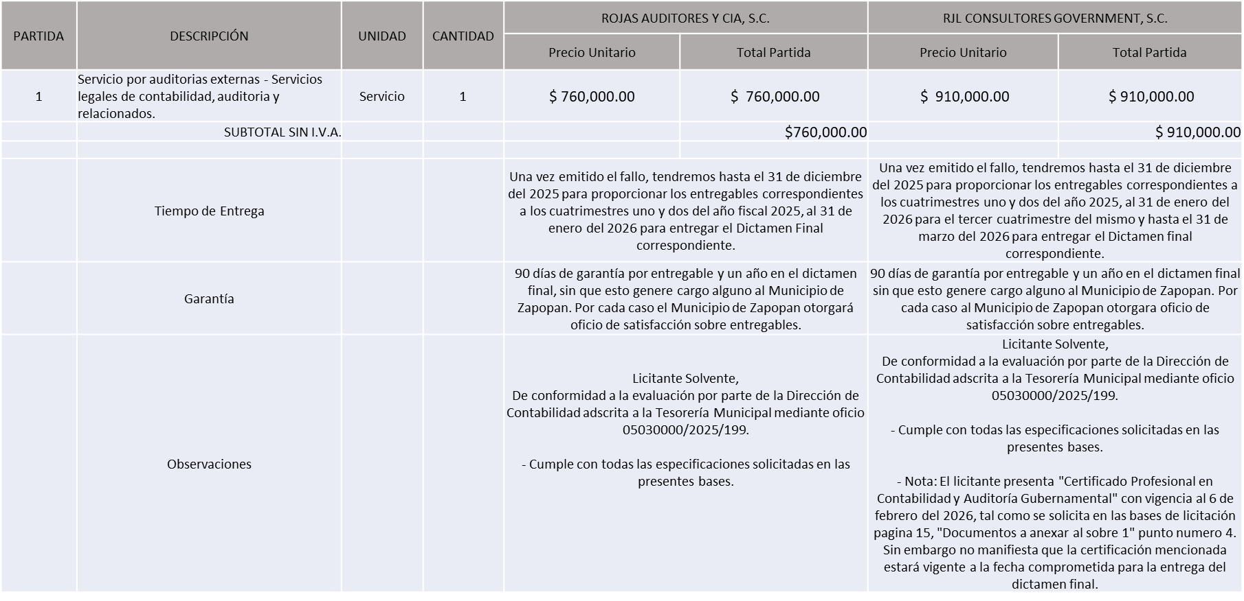

El responsable de la evaluación de las proposiciones:

|  |  |
| --- | --- |
| **Nombre** | **Cargo** |
| Gustavo Alfredo González Pacheco | Dirección de Contabilidad |
| Adriana Romo López | Tesorera Municipal |

**Mediante oficio de análisis técnico número: 05030000/2025/199**

NOTA: De conformidad a la evaluación mediante oficio 05030000/2025/199 emitido por la Dirección de Contabilidad adscrita a la Tesorería Municipal, mismo que refiere que de las 02 propuestas presentadas, 02 cumplen con los requerimientos técnicos y económicos, así como los puntos adicionales solicitados en las bases de licitación, por lo que se sugiere dictaminar el fallo al licitante que ofrece el precio más bajo.

Cabe hacer mención que el licitante solicita en su propuesta un anticipo de hasta un 50% del monto total de la orden de compra, esto de conformidad al Artículo 78 de la Ley de Compras Gubernamentales, Enajenaciones y Contratación de Servicios del Estado de Jalisco y sus Municipios.

En virtud de lo anterior y de acuerdo a los criterios establecidos en bases, al ofertar en mejores condiciones se pone a consideración por parte del área requirente la adjudicación a favor de:

**ROJAS AUDITORES Y CIA, S.C. POR UN MONTO TOTAL SIN I.V.A. NI RETENCIONES DE $760,000.00**

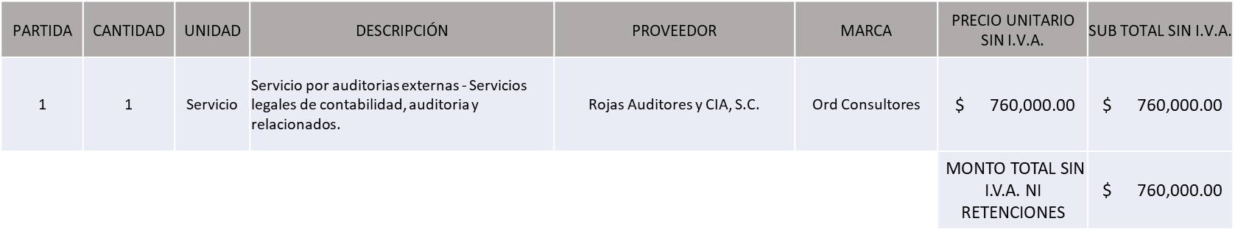

La convocante tendrá 10 días hábiles para emitir la orden de compra / pedido posterior a la emisión del fallo.

El proveedor adjudicado tendrá 5 días hábiles después de la notificación vía correo electrónico por parte de la convocante (por el personal autorizado para este fin) para la recepción firma y entrega de la orden de compra/pedido, previa entrega de garantía correspondiente.

Si el interesado no firma el contrato por causas imputables al mismo, la convocante podrá sin necesidad de un nuevo procedimiento, adjudicar el contrato al licitante que haya obtenido el segundo lugar, siempre que la diferencia en precio con respecto a la proposición inicialmente adjudicada no sea superior a un margen del diez por ciento.

El contrato deberá ser firmado por el representante legal que figure en el acta constitutiva de la empresa o en su defecto cualquier persona que cuente con poder notarial correspondiente.

El área requirente será la responsable de elaborar los trámites administrativos correspondientes para solicitar la elaboración del contrato, así como el seguimiento del trámite de pago correspondiente.

Todo esto con fundamento en lo dispuesto por los artículos 107, 108, 113, 119 y demás relativos del Reglamento de Compras, Enajenaciones y Contratación de Servicios del Municipio de Zapopan, Jalisco.

Dialhery Díaz González, representante suplente del Presidente del Comité de Adquisiciones, comenta de conformidad con el artículo 24, fracción VII del Reglamento de Compras, Enajenaciones y Contratación de Servicios del Municipio de Zapopan, Jalisco, se somete a su resolución para su aprobación de fallo por parte de los integrantes del Comité de Adquisiciones a favor del proveedor **ROJAS AUDITORES Y CIA, S.C.,** los que estén por la afirmativa, sírvanse manifestarlo levantando su mano.

***Aprobado por Unanimidad de votos por parte de los integrantes del Comité presentes***

**Número de Cuadro:** 09.17.2025

**Licitación Pública Local con Participación del Comité:** 202501217

**Área Requirente:** Relaciones Públicas, Protocolo y Eventos adscrita a la Jefatura de Gabinete

**Objeto de licitación:** Servicio Integral para Eventos, Fiestas Patrias 2025

Se pone a la vista el expediente de donde se desprende lo siguiente:

**Proveedores que cotizan:**

1. María Raquel Velázquez Pérez
2. Vides y Barricas, S.A. de C.V.
3. Servicios Profesionales para Expos, S.C.
4. Tres60 Comedores, S.A. de C.V.

Los licitantes cuyas proposiciones fueron desechadas:

|  |  |
| --- | --- |
| **Licitante** | **Motivo** |
| María Raquel Velázquez Pérez | **Licitante No Solvente**  **Posterior al acto de presentación y apertura de proposiciones se detectó, que:**  **La propuesta no se encuentra firmada en su totalidad por el Representante Legal Facultado, distinto de lo establecido en Bases página 05, apartado “Forma en que se deberán presentar las proposiciones” (folio 48).** |
| Servicios Profesionales para Expos, S.C. | **Licitante No Solvente**  **Posterior al acto de presentación y apertura de proposiciones se detectó, que:**  **No presenta acuse de recepción de carta de intención en participar, presenta acuse de recepción de una requisición distinta a la del presente proceso de licitación.** |
| Tres60 Comedores, S.A. de C.V. | **Licitante No Solvente**  **Posterior al acto de presentación y apertura de proposiciones se detectó, que:**  **Presenta Anexo 5 (Acreditación Legal), de manera incompleta toda vez que los licitantes no inscritos o actualizados como Proveedor Municipal, deberán acreditar su existencia legal y personalidad jurídica para efectos de la suscripción de las proposiciones, mediante el anexo 5 y en caso de personas moral deberán presentar copia de acta constitutiva, copia de poder notarial y copia de Identificación Oficial, tal como se indica en el apartado “Documentos a integrar a la propuesta” página 05, numeral 5.2, de las bases de la presente licitación**  **Las actividades económicas plasmadas en su Constancia de Situación Fiscal no guardan relación con el objeto de la presente Licitación.** |

Los licitantes cuyas proposiciones resultaron solventes son los que se muestran en el siguiente cuadro:

**VIDES Y BARRICAS, S.A. DE C.V.**

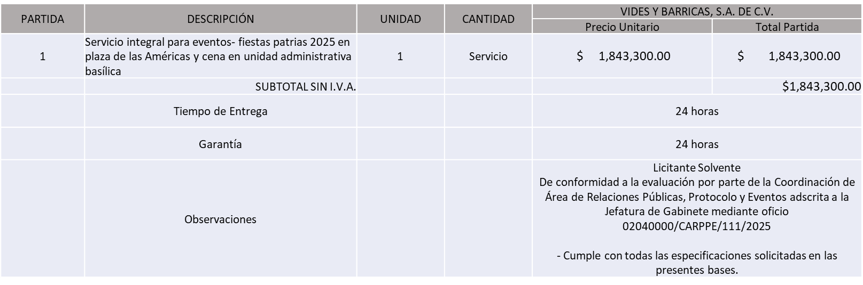

El responsable de la evaluación de las proposiciones:

|  |  |
| --- | --- |
| **Nombre** | **Cargo** |
| Silvia Madeleine Palacios Celis | Coordinadora del Área de Relaciones Públicas, Protocolo y Eventos |
| Paulina del Carmen Torres Padilla | Jefa de Gabinete |

**Mediante oficio de análisis técnico número: 02040000/CARPPE/111/2025**

NOTA: De conformidad a la evaluación mediante oficio 02040000/CARPPE/111/2025 emitido por parte de Relaciones Públicas, Protocolo y Eventos adscrita a la Jefatura de Gabinete, mismo que refiere que de las 04 propuestas presentadas, 01 cumple con los requerimientos técnicos, económicos, así como los puntos adicionales solicitados en las bases de licitación, por lo que se sugiere dictaminar el fallo al único licitante solvente.

En virtud de lo anterior y de acuerdo a los criterios establecidos en bases, al ofertar en mejores condiciones se pone a consideración por parte del área requirente la adjudicación a favor de:

**VIDES Y BARRICAS, S.A. DE C.V. POR UN MONTO TOTAL SIN I.V.A NI RETENCIONES DE $ 1,843,300.00**

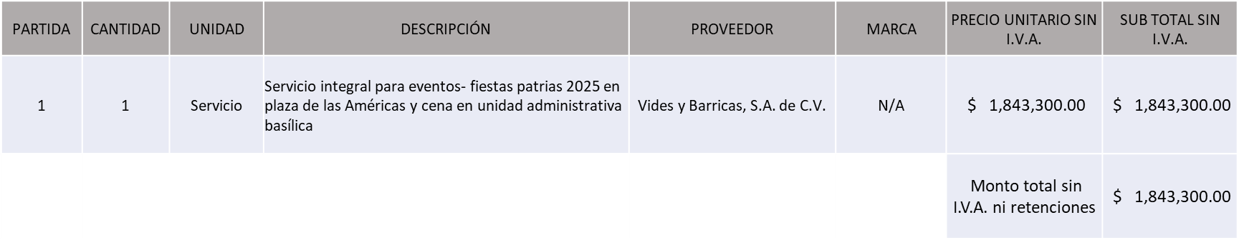

La convocante tendrá 10 días hábiles para emitir la orden de compra / pedido posterior a la emisión del fallo.

El proveedor adjudicado tendrá 5 días hábiles después de la notificación vía correo electrónico por parte de la convocante (por el personal autorizado para este fin) para la recepción firma y entrega de la orden de compra/pedido, previa entrega de garantía correspondiente.

Si el interesado no firma el contrato por causas imputables al mismo, la convocante podrá sin necesidad de un nuevo procedimiento, adjudicar el contrato al licitante que haya obtenido el segundo lugar, siempre que la diferencia en precio con respecto a la proposición inicialmente adjudicada no sea superior a un margen del diez por ciento.

El contrato deberá ser firmado por el representante legal que figure en el acta constitutiva de la empresa o en su defecto cualquier persona que cuente con poder notarial correspondiente.

El área requirente será la responsable de elaborar los trámites administrativos correspondientes para solicitar la elaboración del contrato, así como el seguimiento del trámite de pago correspondiente.

Todo esto con fundamento en lo dispuesto por los artículos 107, 108, 113, 119 y demás relativos del Reglamento de Compras, Enajenaciones y Contratación de Servicios del Municipio de Zapopan, Jalisco.

Dialhery Díaz González, representante suplente del Presidente del Comité de Adquisiciones, comenta de conformidad con el artículo 24, fracción VII del Reglamento de Compras, Enajenaciones y Contratación de Servicios del Municipio de Zapopan, Jalisco, se somete a su resolución para su aprobación de fallo por parte de los integrantes del Comité de Adquisiciones a favor del proveedor, **VIDES Y BARRICAS, S.A. DE C.V.**, los que estén por la afirmativa, sírvanse manifestarlo levantando su mano.

***Aprobado por Unanimidad de votos por parte de los integrantes del Comité presentes***

**Número de Cuadro:** 10.17.2025

**Licitación Pública Nacional con Participación del Comité:** 202501011

**Área Requirente:** Dirección de Parques y Jardines adscrita a la Coordinación General de Servicios Municipales

**Objeto de licitación:** Adquisición de Refacciones y Accesorios para Maquinas

Se pone a la vista el expediente de donde se desprende lo siguiente:

**Proveedores que cotizan:**

1. Cristina Jaime Zúñiga
2. Proveedor de Insumos para la Construcción, S.A. de C.V.
3. Arcamo Grupo Constructor, S. de R.L. de C.V.
4. Polirefacciones de Occidente, S.A. de C.V.

Los licitantes cuyas proposiciones fueron desechadas:

|  |  |
| --- | --- |
| **Licitante** | **Motivo** |
| Cristina Jaime Zúñiga | **Paquetes que cotiza: 1, 2, 3, 4 y 5.**  **Licitante No Solvente**  **Posterior al acto de presentación y apertura de proposiciones se detectó, que:**  **Las actividades económicas plasmadas en su Constancia de Situación Fiscal no guardan relación con el objeto de la presente Licitación, tal como se solicita en bases de licitación página 23 numeral 09.** |
| Proveedor de Insumos para la Construcción, S.A. de C.V. | **Paquetes que cotiza: 1, 2, 3, 4 y 5.**  **Licitante No Solvente**  **Posterior al acto de presentación y apertura de proposiciones se detectó, que:**  **Presenta Comprobante Fiscal Digital por Internet (CFDI) de manera extemporánea, toda vez que lo presenta de fecha 04/07/2025 y este se solicita con máximo 30 días de emisión anteriores a la fecha de registro de las propuestas técnicas y económicas, al 04/08/2025.** |
| Arcamo Grupo Constructor, S. de R.L. de C.V. | **Paquetes que cotiza: 1, 2, y 5.**  **Licitante No Solvente**  **Posterior al acto de presentación y apertura de proposiciones se detectó, que:**  **Presenta Anexo 4 como "Carta de estratificación" mismo que pertenece a la redacción del formato anterior de las bases, el anexo presentado no plasma la totalidad del contenido solicitado en bases de licitación página 51.** |

Los licitantes cuyas proposiciones resultaron solventes son los que se muestran en el siguiente cuadro:

**POLIREFACCIONES DE OCCIDENTE, S.A. DE C.V.**

**SE ANEXA TABLA EN EXCEL**

El responsable de la evaluación de las proposiciones:

|  |  |
| --- | --- |
| **Nombre** | **Cargo** |
| Jesús Flores Baeza | Encargado de Despacho de la Dirección de Parques y Jardines |
| Carlos Alejandro Vázquez Ortiz | Coordinador General de Servicios Municipales |

**Mediante oficio de análisis técnico número: 06060000/2025/1381**

NOTA: De conformidad a la evaluación mediante oficio 06060000/2025/1381 emitido por parte de la Dirección de Parques y Jardines adscrita a la Coordinación General de Servicios Municipales, mismo que refiere que de las 04 propuestas presentadas, una cumple con los requerimientos técnicos, económicos, así como los puntos adicionales solicitados en bases de licitación, por lo que se sugiere dictaminar el fallo al único licitante solvente y que oferta la propuesta económica más baja, es decir:

Polirefacciones de Occidente, S.A. de C.V.:

Paquete 1 (subpartidas 1 a la 57, 59 a la 65, 67 a la 109, 111 a la 153, 242, 264 y 265)

Paquete 3 (subpartidas 58, 66, 110, 257 a la 262)

Paquete 4 (subpartidas 243 a la 249)

Con respecto al paquete 2 (subpartidas 154 a la 241, 263 y 266) y paquete 5 (subpartidas 250 a la 256, 267 a la 272), no fue posible asignarse ya que no fueron solventes las propuestas presentadas, por lo que conforme al Artículo 71 de la Ley de Compras Gubernamentales, Enajenaciones y Contratación de Servicios del Estado de Jalisco y sus Municipios y en términos del Artículo 86 del Reglamento de Compras, Enajenaciones y Contratación de Servicios del Municipio de Zapopan, Jalisco, se procede a declarar desiertas solicitándose autorización para una siguiente ronda complementaría sin la concurrencia del Comité, esto al prevalecer la necesidad de adquirir dichos bienes.

Cabe señalar que posterior a un análisis por parte del área requirente, se detectó que la cantidad de piezas solicitadas en bases de licitación correspondiente a la partida 92, no corresponde a las necesidades de los trabajos operativos de esta Dirección, por lo que se solicita la cancelación de dicha partida, misma que será adquirida mediante fondo revolvente, esto de conformidad al Artículo 71 numeral III de la Ley de Compras Gubernamentales, Enajenaciones y Contratación de Servicios del Estado de Jalisco y sus Municipios y el Artículo 87 del Reglamento de Compras, Enajenaciones y Contratación de Servicios del Municipio de Zapopan, Jalisco.

En virtud de lo anterior y de acuerdo a los criterios establecidos en bases, al ofertar en mejores condiciones se pone a consideración por parte del área requirente la adjudicación a favor de:

**PAQUETE 1**

**POLIREFACCIONES DE OCCIDENTE, S.A. DE C.V. POR UN MONTO TOTAL SIN I.V.A. NI RETENCIONES DE $ 1,401,241.00**

**SE ANEXA TABLA EN EXCEL**

**PAQUETE 3**

**POLIREFACCIONES DE OCCIDENTE, S.A. DE C.V. POR UN MONTO TOTAL SIN I.V.A. NI RETENCIONES DE $ 564,211.00**

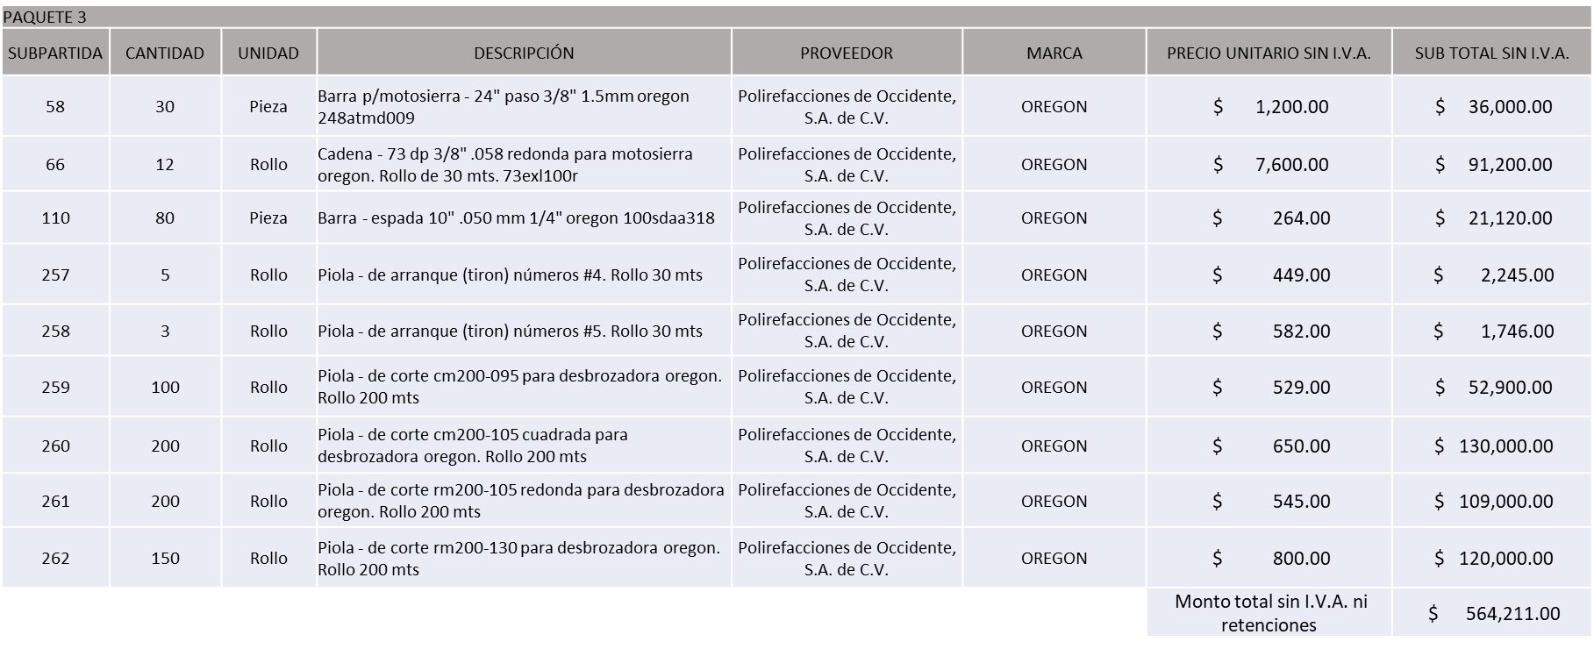

**PAQUETE 4**

**POLIREFACCIONES DE OCCIDENTE, S.A. DE C.V. POR UN MONTO TOTAL SIN I.V.A. NI RETENCIONES DE $ 480,500.00**

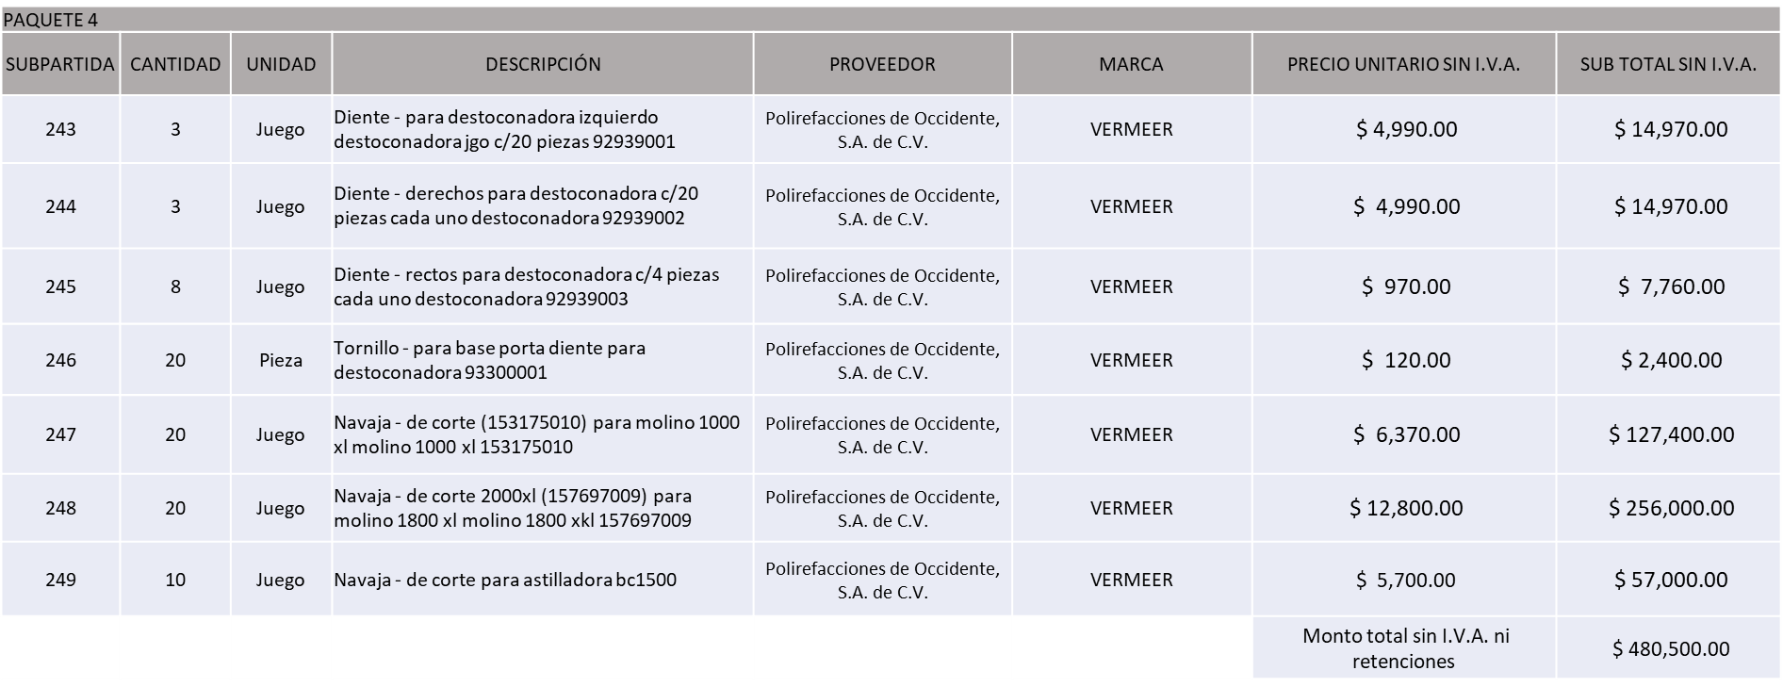

**MONTO TOTAL GLOBAL SIN I.V.A. NI RETENCIONES DE $ 2,445,952.00**

La convocante tendrá 10 días hábiles para emitir la orden de compra / pedido posterior a la emisión del fallo.

El proveedor adjudicado tendrá 5 días hábiles después de la notificación vía correo electrónico por parte de la convocante (por el personal autorizado para este fin) para la recepción firma y entrega de la orden de compra/pedido, previa entrega de garantía correspondiente.

Si el interesado no firma el contrato por causas imputables al mismo, la convocante podrá sin necesidad de un nuevo procedimiento, adjudicar el contrato al licitante que haya obtenido el segundo lugar, siempre que la diferencia en precio con respecto a la proposición inicialmente adjudicada no sea superior a un margen del diez por ciento.

El contrato deberá ser firmado por el representante legal que figure en el acta constitutiva de la empresa o en su defecto cualquier persona que cuente con poder notarial correspondiente.

El área requirente será la responsable de elaborar los trámites administrativos correspondientes para solicitar la elaboración del contrato, así como el seguimiento del trámite de pago correspondiente.

Todo esto con fundamento en lo dispuesto por los artículos 107, 108, 113, 119 y demás relativos del Reglamento de Compras, Enajenaciones y Contratación de Servicios del Municipio de Zapopan, Jalisco.

Dialhery Díaz González, representante suplente del Presidente del Comité de Adquisiciones, comenta de conformidad con el artículo 24, fracción VII del Reglamento de Compras, Enajenaciones y Contratación de Servicios del Municipio de Zapopan, Jalisco, se somete a su resolución para su aprobación de fallo por parte de los integrantes del Comité de Adquisiciones a favor del proveedor, **POLIREFACCIONES DE OCCIDENTE, S.A. DE C.V., Con respecto al paquete 2 (subpartidas 154 a la 241, 263 y 266) y paquete 5 (subpartidas 250 a la 256, 267 a la 272)**, **se procede a declarar desiertas solicitándose autorización para una siguiente ronda complementaría sin la concurrencia del Comité**, **esto al prevalecer la necesidad de adquirir dichos bienes,** los que estén por la afirmativa, sírvanse manifestarlo levantando su mano.

***Aprobado por Unanimidad de votos por parte de los integrantes del Comité presentes***

**Número de Cuadro:** 11.17.2025

**Licitación Pública Local con Participación del Comité:** 202501187

**Área Requirente:** Dirección de Gestión Integral del Agua y Drenaje adscrita a la Coordinación General de Servicios Municipales

**Objeto de licitación:** Servicio Integral de Mantenimiento de Sopladores de Plantas de Tratamiento de Agua Residual

Se pone a la vista el expediente de donde se desprende lo siguiente:

**Proveedores que cotizan:**

1. Jesús David Estrada Pérez
2. Leticia Álvarez Velázquez
3. Comercializadora de Equipos para Procesos y Accesorios para Industria, S. de R.L. de C.V.

Los licitantes cuyas proposiciones fueron desechadas:

|  |  |
| --- | --- |
| **Licitante** | **Motivo** |
| Leticia Álvarez Velázquez | **Licitante No Solvente**  **Posterior al acto de presentación y apertura de proposiciones se detectó por parte del área convocante, qué:**  **No presenta Comprobante Fiscal Digital por Internet (CFDI) del pago del Impuesto sobre Nómina del Estado, ni carta de justificación de motivos, de acuerdo a lo establecido en bases en la página 7, numeral 10.**  **Las actividades económicas plasmadas en su Constancia de Situación Fiscal no guardan relación con el objeto de la presente Licitación.** |
| Comercializadora de Equipos para Procesos y Accesorios para Industria, S. de R.L. de C.V. | **Licitante No Solvente**  **Posterior al acto de presentación y apertura de proposiciones se detectó por parte del área convocante, que:**  **Presenta Anexo 5 (Acreditación Legal), de manera incompleta toda vez que los licitantes no inscritos como Proveedor Municipal, deberán acreditar su existencia legal y personalidad jurídica para efectos de la suscripción de las proposiciones, mediante el anexo 5 y en caso de persona moral deberán presentar copia de acta constitutiva, copia de poder notarial y copia de Identificación Oficial, tal como se indica en la página 6, numeral 5.**  **No presenta Comprobante Fiscal Digital por Internet (CFDI) del pago del Impuesto sobre Nómina del Estado, ni carta de justificación de motivos, de acuerdo a lo establecido en bases en la página 7, numeral 10.**  **No presenta formato de Opinión de Cumplimiento de Obligaciones Fiscales en Materia de Seguridad Social (IMSS), de acuerdo a lo establecido en bases en la página 7, numeral 11.**  **No presenta Constancia de Situación Fiscal en Materia de Aportaciones Patronales y Enteros de Descuentos Vigentes (INFONAVIT), de acuerdo a lo establecido en bases en la página 7, numeral 12.**  **No presenta acuse de recepción de carta de intención en participar, de acuerdo a lo establecido en bases en la página 8, numeral 14.**  **Las actividades económicas plasmadas en su Constancia de Situación Fiscal no guardan relación con el objeto de la presente Licitación.** |

Los licitantes cuyas proposiciones resultaron solventes son los que se muestran en el siguiente cuadro:

**JESÚS DAVID ESTRADA PÉREZ**

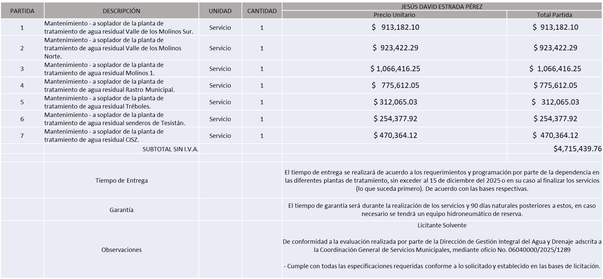

El responsable de la evaluación de las proposiciones:

|  |  |
| --- | --- |
| **Nombre** | **Cargo** |
| Rogelio Pulido Mercado | Dirección de Gestión Integral del Agua y Drenaje |
| Carlos Alejandro Vázquez Ortiz | Coordinador General de Servicios Municipales |

**Mediante oficio de análisis técnico número: 06040000/2025/1289**

NOTA: De conformidad a la evaluación mediante oficio No. 06040000/2025/1289 emitido por parte de la Dirección de Gestión Integral del Agua y Drenaje adscrita a la Coordinación General de Servicios Municipales, mismo que refiere que de las 03 propuestas presentadas, 01 cumple con los requerimientos técnicos, económicos, así como los puntos adicionales solicitados en las bases de licitación, por lo que se sugiere dictaminar el fallo a favor del único licitante solvente.

En virtud de lo anterior y de acuerdo a los criterios establecidos en bases, al ofertar en mejores condiciones se pone a consideración por parte del área requirente la adjudicación a favor de:

**JESÚS DAVID ESTRADA PÉREZ, POR UN MONTO TOTAL SIN I.V.A. NI RETENCIONES DE $ 4,715,439.76**

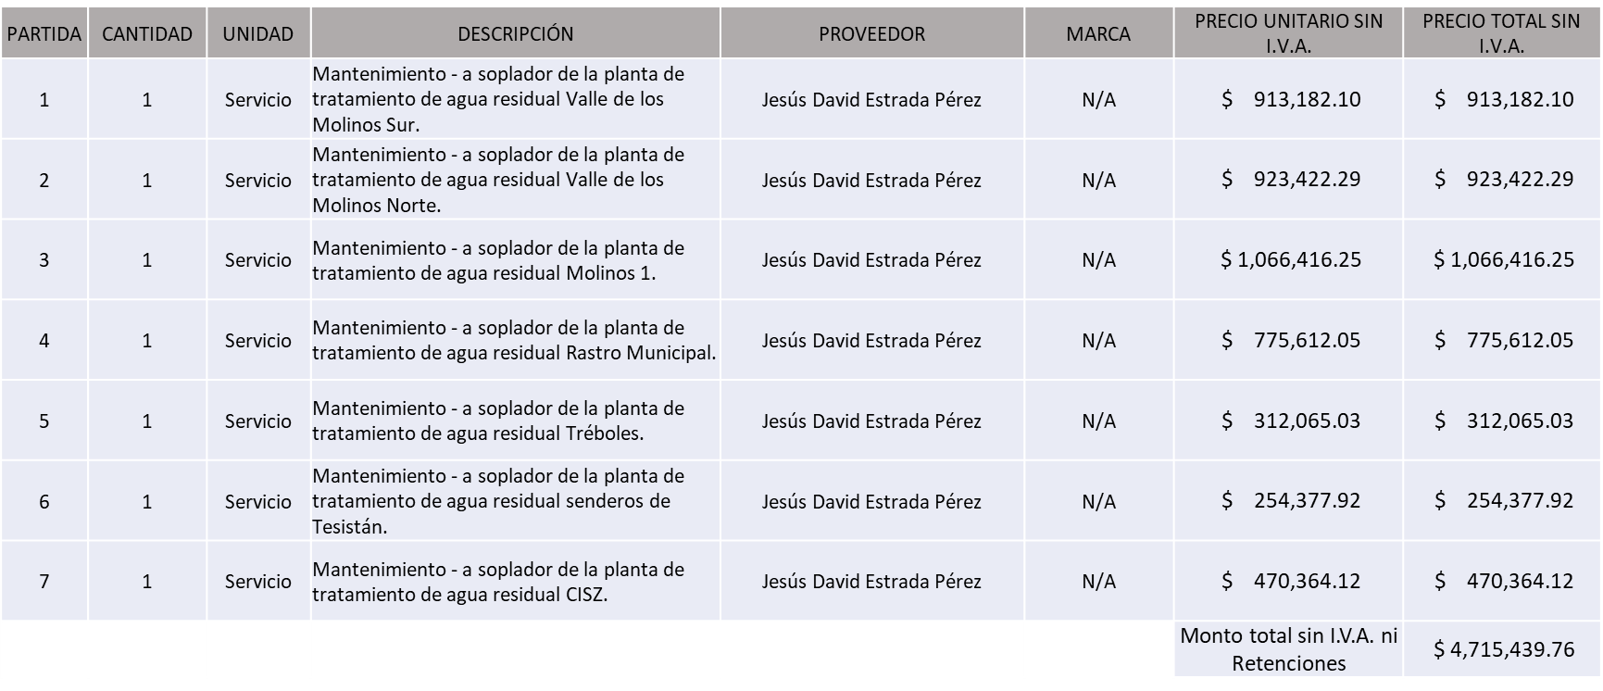

La convocante tendrá 10 días hábiles para emitir la orden de compra / pedido posterior a la emisión del fallo.

El proveedor adjudicado tendrá 5 días hábiles después de la notificación vía correo electrónico por parte de la convocante (por el personal autorizado para este fin) para la recepción firma y entrega de la orden de compra/pedido, previa entrega de garantía correspondiente.

Si el interesado no firma el contrato por causas imputables al mismo, la convocante podrá sin necesidad de un nuevo procedimiento, adjudicar el contrato al licitante que haya obtenido el segundo lugar, siempre que la diferencia en precio con respecto a la proposición inicialmente adjudicada no sea superior a un margen del diez por ciento.

El contrato deberá ser firmado por el representante legal que figure en el acta constitutiva de la empresa o en su defecto cualquier persona que cuente con poder notarial correspondiente.

El área requirente será la responsable de elaborar los trámites administrativos correspondientes para solicitar la elaboración del contrato, así como el seguimiento del trámite de pago correspondiente.

Todo esto con fundamento en lo dispuesto por los artículos 107, 108, 113, 119 y demás relativos del Reglamento de Compras, Enajenaciones y Contratación de Servicios del Municipio de Zapopan, Jalisco.

Dialhery Díaz González, representante suplente del Presidente del Comité de Adquisiciones, comenta de conformidad con el artículo 24, fracción VII del Reglamento de Compras, Enajenaciones y Contratación de Servicios del Municipio de Zapopan, Jalisco, se somete a su resolución para su aprobación de fallo por parte de los integrantes del Comité de Adquisiciones a favor del proveedor, **JESÚS DAVID ESTRADA PÉREZ,** los que estén por la afirmativa, sírvanse manifestarlo levantando su mano.

***Aprobado por Unanimidad de votos por parte de los integrantes del Comité presentes***

**Número de Cuadro:** 12.17.2025

**Licitación Pública Local con Participación del Comité:** 202501247

**Área Requirente:** Dirección de Gestión Integral del Agua y Drenaje adscrita a la Coordinación General de Servicios Municipales

**Objeto de licitación:** Suministro e Instalación de Medidor Volumétrico Tipo C

Se pone a la vista el expediente de donde se desprende lo siguiente:

**Proveedores que cotizan:**

1. Servicios y Productos para el Agua Sypa, S. de R.L. de C.V.
2. Jesús David Estrada Pérez

Los licitantes cuyas proposiciones fueron desechadas:

|  |  |
| --- | --- |
| **Licitante** | **Motivo** |
| Servicios y Productos para el Agua Sypa, S. de R.L. de C.V.  **De acuerdo al registro al momento de recibir las muestras le corresponde el número 2** | **Licitante No Solvente**  **De conformidad a la evaluación realizada por parte de la Dirección de Gestión Integral del Agua y Drenaje adscrita a la Coordinación General de Servicios Municipales mediante oficio No.06040000/2025/1329:**  **No presenta constancia de habilidades laborales DC-3 referente a instalación de medidores de agua potable volumétrico clase C, que cumpla con la Norma Oficial Mexicana NOM-012- SCFI-1994, lo que se comprobara con la certificación del IMTA, certificado ANCE y la aprobación modelo prototipo de la Dirección General de Normas de la Secretaría de Economía, conforme a lo establecido en Bases de Licitación pagina 18 apartado "Documentos a anexar al sobre 1"**  **No presenta documento mediante el cual demuestre la capacidad de los recursos humanos de la empresa licitante. (currículo del personal que realizará los servicios), conforme a lo establecido en Bases de Licitación página 18 apartado "Documentos a anexar al sobre 1"** |

Los licitantes cuyas proposiciones resultaron solventes son los que se muestran en el siguiente cuadro:

**JESÚS DAVID ESTRADA PÉREZ**

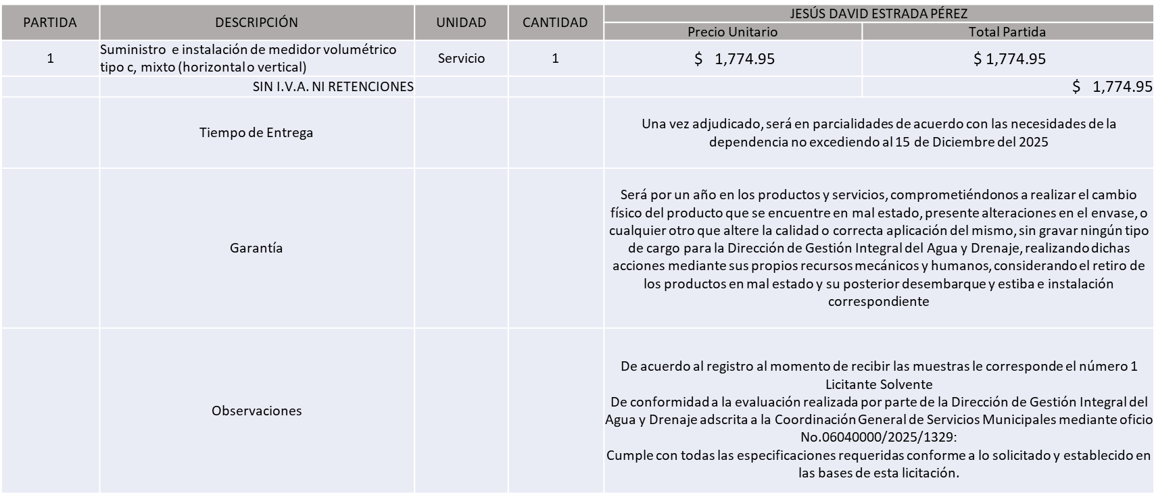

El responsable de la evaluación de las proposiciones:

|  |  |
| --- | --- |
| **Nombre** | **Cargo** |
| Rogelio Pulido Mercado | Dirección de Gestión Integral del Agua y Drenaje |
| Carlos Alejandro Vázquez Ortiz | Coordinador General de Servicios Municipales |

**Mediante oficio de análisis técnico número: 06040000/2025/1329**

NOTA: De conformidad a la evaluación mediante oficio No.06040000/2025/1329 emitido por parte de la Dirección de Gestión Integral del Agua y Drenaje adscrita a la Coordinación General de Servicios Municipales, mismo que refiere que de las 02 propuestas presentadas, 01 cumple con los requerimientos técnicos, económicos así como los puntos adicionales solicitados en las bases de licitación, por lo que se sugiere dictaminar el fallo a favor del único licitante solvente y que oferta la propuesta económica más baja.

En virtud de lo anterior y de acuerdo a los criterios establecidos en bases, al ofertar en mejores condiciones se pone a consideración por parte del área requirente la adjudicación a favor de:

**JESÚS DAVID ESTRADA PÉREZ, POR UN MONTO TOTAL MINIMO SIN I.V.A. NI RETENCIONES DE $ 9,304,600.00 Y UN MONTO TOTAL MAXIMO SIN I.V.A. NI RETENCIONES DE $ 23,261,500.00**

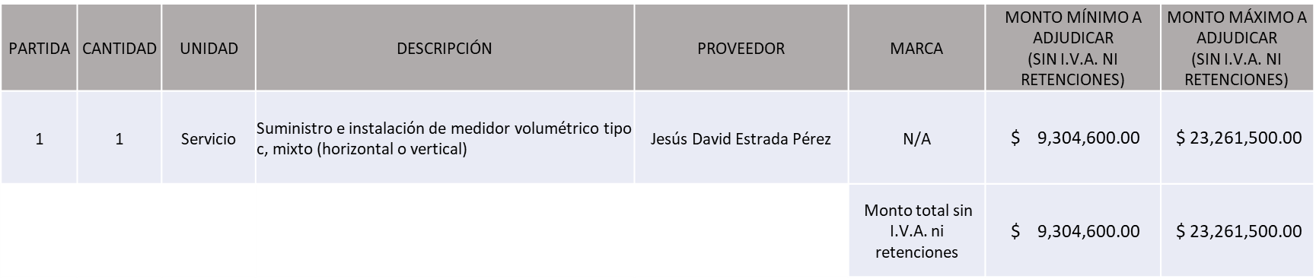

La convocante tendrá 10 días hábiles para emitir la orden de compra / pedido posterior a la emisión del fallo.

El proveedor adjudicado tendrá 5 días hábiles después de la notificación vía correo electrónico por parte de la convocante (por el personal autorizado para este fin) para la recepción firma y entrega de la orden de compra/pedido, previa entrega de garantía correspondiente.

Si el interesado no firma el contrato por causas imputables al mismo, la convocante podrá sin necesidad de un nuevo procedimiento, adjudicar el contrato al licitante que haya obtenido el segundo lugar, siempre que la diferencia en precio con respecto a la proposición inicialmente adjudicada no sea superior a un margen del diez por ciento.

El contrato deberá ser firmado por el representante legal que figure en el acta constitutiva de la empresa o en su defecto cualquier persona que cuente con poder notarial correspondiente.

El área requirente será la responsable de elaborar los trámites administrativos correspondientes para solicitar la elaboración del contrato, así como el seguimiento del trámite de pago correspondiente.

Todo esto con fundamento en lo dispuesto por los artículos 107, 108, 113, 119 y demás relativos del Reglamento de Compras, Enajenaciones y Contratación de Servicios del Municipio de Zapopan, Jalisco.

Dialhery Díaz González, representante suplente del Presidente del Comité de Adquisiciones, comenta de conformidad con el artículo 24, fracción VII del Reglamento de Compras, Enajenaciones y Contratación de Servicios del Municipio de Zapopan, Jalisco, se somete a su resolución para su aprobación de fallo por parte de los integrantes del Comité de Adquisiciones a favor del proveedor, **JESÚS DAVID ESTRADA PÉREZ,** los que estén por la afirmativa, sírvanse manifestarlo levantando su mano.

***Aprobado por Unanimidad de votos por parte de los integrantes del Comité presentes***

**Número de Cuadro:** 13.17.2025

**Licitación Pública Local con Participación del Comité:** 202501216

**Área Requirente:** Dirección de Innovación Gubernamental adscrita a la Coordinación General de Administración e Innovación Gubernamental

**Objeto de licitación:** Adquisición de Pantalla Pitch

Se pone a la vista el expediente de donde se desprende lo siguiente:

**Proveedores que cotizan:**

1. Alser Integraciones Tecnológicas, S.A. de C.V.
2. Corporación Micrográfica de México, S.A. de C.V.

Los licitantes cuyas proposiciones fueron desechadas:

|  |  |
| --- | --- |
| **Licitante** | **Motivo** |
| Alser Integraciones Tecnológicas, S.A. de C.V. | **Licitante No Solvente**  **Posterior al acto de presentación y apertura de proposiciones se detectó, que:**  **La propuesta no se encuentra firmada en su totalidad por el Representante Legal Facultado motivo de desechamiento conforme a lo establecido en el apartado “Forma en la que se deberán presentar las proposiciones”, pagina 05 de bases de licitación.**  **No presenta Comprobante Fiscal Digital por Internet (CFDI) del pago del Impuesto sobre Nómina del Estado, ni carta de justificación de motivos, presenta forma de pago distinto a lo solicitado en bases de licitación página 07, numeral 10.** |

Los licitantes cuyas proposiciones resultaron solventes son los que se muestran en el siguiente cuadro:

**CORPORACIÓN MICROGRÁFICA DE MÉXICO, S.A. DE C.V.**

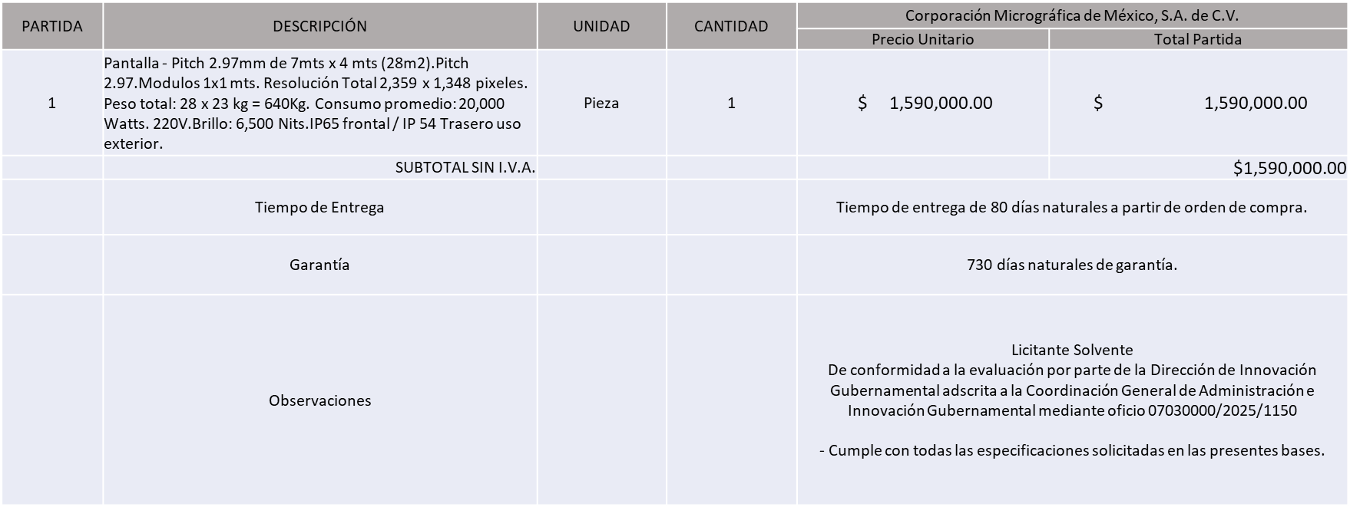

El responsable de la evaluación de las proposiciones:

|  |  |
| --- | --- |
| **Nombre** | **Cargo** |
| Samuel Victoria García | Dirección de Innovación Gubernamental |
| Dialhery Díaz González | Coordinadora General de Administración e Innovación Gubernamental |

**Mediante oficio de análisis técnico número: 07030000/2025/1150**

NOTA: De conformidad a la evaluación mediante oficio 07030000/2025/1150 emitido por parte de la Dirección de Innovación Gubernamental adscrita a la Coordinación General de Administración e Innovación Gubernamental, mismo que refiere que de las 02 propuestas presentadas, 01 cumple con los requerimientos técnicos, económicos, así como los puntos adicionales solicitados en las bases de licitación, por lo que se sugiere dictaminar el fallo al único licitante solvente.

El licitante solicita en su propuesta un anticipo de hasta un 50% del monto total de la orden de compra, esto de conformidad al Artículo 78 de la Ley de Compras Gubernamentales, Enajenaciones y Contratación de Servicios del Estado de Jalisco y sus Municipios.

Cabe hacer mención que el proveedor deberá considerar la fecha límite de entrega solicitada en bases de licitación al 13 de noviembre del 2025.

En virtud de lo anterior y de acuerdo a los criterios establecidos en bases, al ofertar en mejores condiciones se pone a consideración por parte del área requirente la adjudicación a favor de:

**CORPORACIÓN MICROGRÁFICA DE MÉXICO, S.A. DE C.V. POR UN MONTO TOTAL SIN I.V.A. NI RETENCIONES DE $ 1,590,000.00**

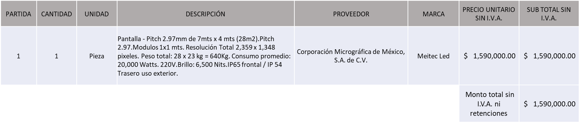

La convocante tendrá 10 días hábiles para emitir la orden de compra / pedido posterior a la emisión del fallo.

El proveedor adjudicado tendrá 5 días hábiles después de la notificación vía correo electrónico por parte de la convocante (por el personal autorizado para este fin) para la recepción firma y entrega de la orden de compra/pedido, previa entrega de garantía correspondiente.

Si el interesado no firma el contrato por causas imputables al mismo, la convocante podrá sin necesidad de un nuevo procedimiento, adjudicar el contrato al licitante que haya obtenido el segundo lugar, siempre que la diferencia en precio con respecto a la proposición inicialmente adjudicada no sea superior a un margen del diez por ciento.

El contrato deberá ser firmado por el representante legal que figure en el acta constitutiva de la empresa o en su defecto cualquier persona que cuente con poder notarial correspondiente.

El área requirente será la responsable de elaborar los trámites administrativos correspondientes para solicitar la elaboración del contrato, así como el seguimiento del trámite de pago correspondiente.

Todo esto con fundamento en lo dispuesto por los artículos 107, 108, 113, 119 y demás relativos del Reglamento de Compras, Enajenaciones y Contratación de Servicios del Municipio de Zapopan, Jalisco.

Dialhery Díaz González, representante suplente del Presidente del Comité de Adquisiciones, solicita a los Integrantes del Comité de Adquisiciones el uso de la voz, a Liliana Paola Sainz Castillo, José Tomás Herrera Ibarra y Samuel Victoria García, adscritos a la Dirección de Innovación, los que estén por la afirmativa sírvanse manifestando levantando su mano.

***Aprobado por unanimidad de votos por parte de los integrantes del Comité presentes***

Liliana Paola Sainz Castillo, José Tomás Herrera Ibarra y Samuel Victoria García, adscritos a la Dirección de Innovación, dieron contestación a las observaciones realizadas por los Integrantes del Comité de Adquisiciones.

Dialhery Díaz González, representante suplente del Presidente del Comité de Adquisiciones, comenta de conformidad con el artículo 24, fracción VII del Reglamento de Compras, Enajenaciones y Contratación de Servicios del Municipio de Zapopan, Jalisco, se somete a su resolución para su aprobación de fallo por parte de los integrantes del Comité de Adquisiciones a favor del proveedor, **CORPORACIÓN MICROGRÁFICA DE MÉXICO, S.A. DE C.V.**, los que estén por la afirmativa, sírvanse manifestarlo levantando su mano.

***Aprobado por Unanimidad de votos por parte de los integrantes del Comité presentes***

**Número de Cuadro:** 14.17.2025

**Licitación Pública Local con Participación del Comité:** 202501116

**Área Requirente:** Coordinación General de Desarrollo Económico y Combate a la Desigualdad

**Objeto de licitación:** Adquisición de Calentadores Solares y Paneles Solares

Se pone a la vista el expediente de donde se desprende lo siguiente:

**Proveedores que cotizan:**

1. Proveedor de Insumos para la Construcción, S.A. de C.V.
2. Romero y Romero Industrial, S.A. de C.V.
3. Kaizen Ecology, S. de R.L. de C.V.

Los licitantes cuyas proposiciones fueron desechadas:

|  |  |
| --- | --- |
| **Licitante** | **Motivo** |
| Romero y Romero Industrial, S.A. de C.V. | **Licitante No Solvente**  **Posterior al acto de presentación y apertura de proposiciones se detectó, que:**  **Presenta propuesta Económica por encima del 10% de la media del estudio de mercado por precio unitario en la partida 2, de conformidad al Artículo 71 de la Ley de Compras Gubernamentales, Enajenaciones y Contratación de Servicios del Estado de Jalisco y sus Municipios.**  **Cabe señalar que el licitante presenta su propuesta económica cotizando de manera distinta a lo establecido en apartado “Documentos a integrar” punto 2 página 05, anexo 2 página 25, así como en el apartado “Consideraciones para la propuesta técnica” partida 2, página 15 de bases de licitación.** |
| Kaizen Ecology, S. de R.L. de C.V. | **Licitante No Solvente**  **Posterior al acto de presentación y apertura de proposiciones se detectó, que:**  **La propuesta no se encuentra firmada en su totalidad por el Representante Legal Facultado motivo de desechamiento conforme a lo establecido en Bases de licitación página 5, desde los folios 117 al 212.**  **No presenta Comprobante Fiscal Digital por Internet (CFDI) del pago del Impuesto sobre Nómina del Estado, ni carta de justificación de motivos, tal como se solicita en bases de licitación página 6.** |

Los licitantes cuyas proposiciones resultaron solventes son los que se muestran en el siguiente cuadro:

**PROVEEDOR DE INSUMOS PARA LA CONSTRUCCIÓN, S.A. DE C.V.**

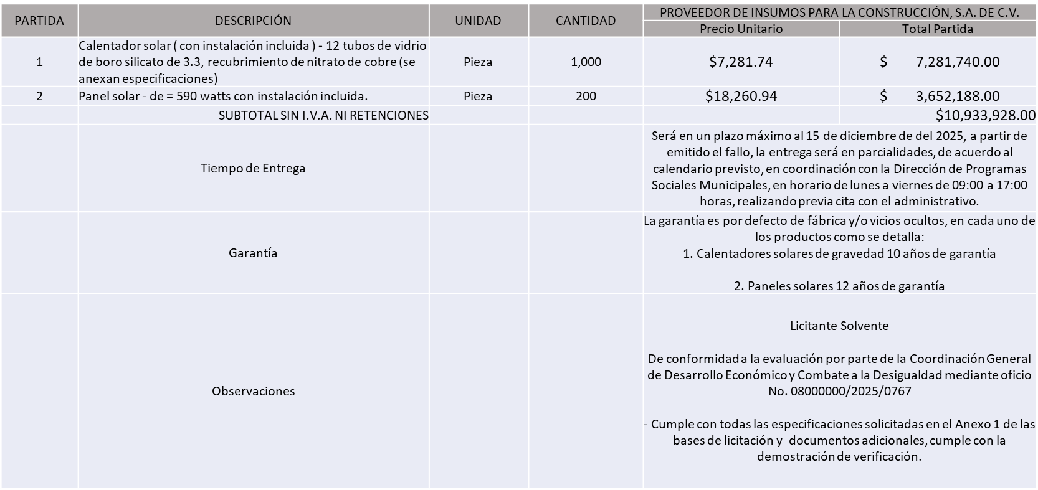

El responsable de la evaluación de las proposiciones:

|  |  |
| --- | --- |
| **Nombre** | **Cargo** |
| Salvador Villaseñor Aldama | Coordinador General de Desarrollo Económico y Combate a la Desigualdad |

**Mediante oficio de análisis técnico número: 08000000/2025/0767**

NOTA: De conformidad a la evaluación mediante oficio No. 08000000/2025/0767 emitido por parte de la Coordinación General de Desarrollo Económico y Combate a la Desigualdad, mismo que refiere que de las 03 propuestas presentadas, una cumple con los requerimientos técnicos, económicos y la demostración de muestras, así como los puntos adicionales solicitados en las bases de licitación, por lo que se sugiere dictaminar el fallo al único licitante solvente.

Cabe hacer mención que el Licitante Proveedor de Insumos para la Construcción, S.A. de C.V. solicita en su propuesta un anticipo de hasta 50% del monto total de la Orden de Compra, esto de conformidad al Artículo 78 de la Ley de Compras Gubernamentales, Enajenaciones y Contratación de Servicios del Estado de Jalisco y sus Municipios.

En virtud de lo anterior y de acuerdo a los criterios establecidos en bases, al ofertar en mejores condiciones se pone a consideración por parte del área requirente la adjudicación a favor de:

**PROVEEDOR DE INSUMOS PARA LA CONSTRUCCIÓN, S.A. DE C.V. POR UN MONTO TOTAL SIN I.V.A. NI RETENCIONES DE $ 10,933,928.00**

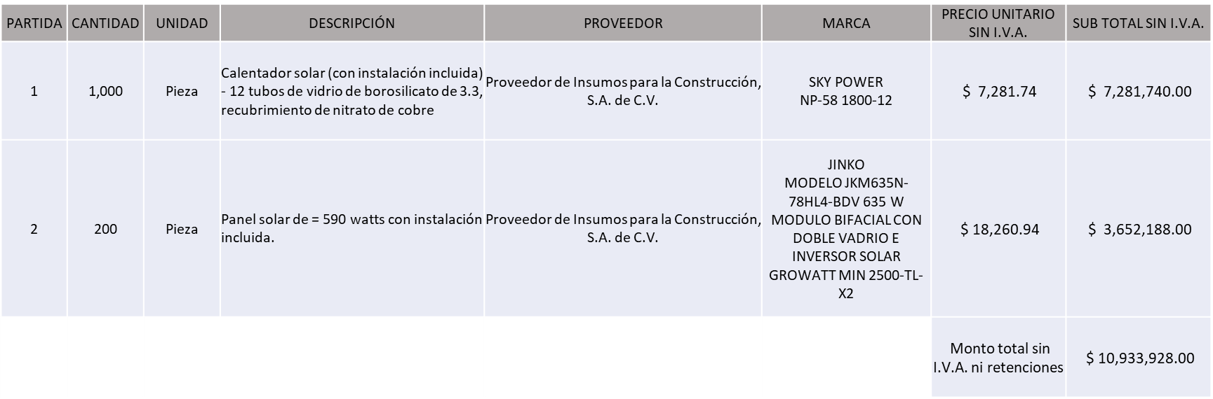

La convocante tendrá 10 días hábiles para emitir la orden de compra / pedido posterior a la emisión del fallo.

El proveedor adjudicado tendrá 5 días hábiles después de la notificación vía correo electrónico por parte de la convocante (por el personal autorizado para este fin) para la recepción firma y entrega de la orden de compra/pedido, previa entrega de garantía correspondiente.

Si el interesado no firma el contrato por causas imputables al mismo, la convocante podrá sin necesidad de un nuevo procedimiento, adjudicar el contrato al licitante que haya obtenido el segundo lugar, siempre que la diferencia en precio con respecto a la proposición inicialmente adjudicada no sea superior a un margen del diez por ciento.

El contrato deberá ser firmado por el representante legal que figure en el acta constitutiva de la empresa o en su defecto cualquier persona que cuente con poder notarial correspondiente.

El área requirente será la responsable de elaborar los trámites administrativos correspondientes para solicitar la elaboración del contrato, así como el seguimiento del trámite de pago correspondiente.

Todo esto con fundamento en lo dispuesto por los artículos 107, 108, 113, 119 y demás relativos del Reglamento de Compras, Enajenaciones y Contratación de Servicios del Municipio de Zapopan, Jalisco.

Dialhery Díaz González, representante suplente del Presidente del Comité de Adquisiciones, comenta de conformidad con el artículo 24, fracción VII del Reglamento de Compras, Enajenaciones y Contratación de Servicios del Municipio de Zapopan, Jalisco, se somete a su resolución para su aprobación de fallo por parte de los integrantes del Comité de Adquisiciones a favor del proveedor, **PROVEEDOR DE INSUMOS PARA LA CONSTRUCCIÓN, S.A. DE C.V.**, los que estén por la afirmativa, sírvanse manifestarlo levantando su mano.

***Aprobado por Unanimidad de votos por parte de los integrantes del Comité presentes***

**Inciso 2 de la Agenda de Trabajo.**

**A. Adjudicaciones Directas de acuerdo al Artículo 99, Fracción I y III del Reglamento de Compras, Enajenaciones y Contratación de Servicios del Municipio de Zapopan Jalisco.**

|  |  |
| --- | --- |
| **NÚMERO: A1 Fracción** I | **MOTIVO** |
| **No. DE OFICIO DE LA DEPENDENCIA:**  08000000/2025/0762 | Adquisición de 500 accesos al programa de beneficios Circulo Informador mediante tarjeta física rotulada con diseño de Zapopan.  Las tarjetas estarán dirigidas exclusivamente a personas mayores y tendrán una vigencia anual con el objetivo de fortalecer el bienestar, la autonomía y la calidad de vida de las personas mayores, estas tarjetas cuentan con beneficio y descuentos en establecimientos clave, incluyendo áreas de salud, centros de rehabilitación, laboratorios médicos, entretenimiento, cultura, recreación y servicios de la vida diaria, fomentando también su participación social y comunitaria.  Es el único proveedor que cuenta con una plataforma operativa consolidada, convenios comerciales activos y la capacidad de emitir tarjetas físicas rotuladas con diseño institucional. No existe actualmente otro proveedor que ofrezca un modelo equivalente con implementación inmediata y cobertura local integrada. |
| **REQUISICIÓN:**  202501367 |
| **ÁREA REQUIRENTE:**  COORDINACIÓN GENERAL DE DESARROLLO ECONÓMICO Y COMBATE A LA DESIGUALDAD |
| **MONTO TOTAL NO GRAVA I.V.A.:**  $520,000.00 |
| **PROVEEDOR:**  UNIÓN EDITORIALISTA, S.A. DE C.V. |
| **VOTACIÓN PRESIDENTE:** Solicito su autorización del **punto A1**, los que estén por la afirmativa sírvanse manifestándolo levantando su mano. | |
| ***Aprobado por Unanimidad de votos*** | |

|  |  |
| --- | --- |
| **NÚMERO: A2 Fracción** III | **MOTIVO** |
| **No. DE OFICIO DE LA DEPENDENCIA:**  14000000/7197/2025 | Capacitación de alta especialidad para el mantenimiento de licencia y capacidades para piloto en marca Airbus, modelo H125/AS350B3.  Con el propósito de mantener vigentes las capacidades de vuelo por parte del personal encargado de la operación y el mantenimiento del helicóptero es necesario llevar a cabo la convalidación de la licencia de especialidad aeronáutica en concordancia a la legislación vigente, destacando adicionalmente que es un requerimiento indispensable por parte de la compañía aseguradora del helicóptero.  Merece destacar que el proveedor AIRBUS HELICOPTERS es el fabricante, representante y distribuidor del modelo H125 a nivel mundial, cuenta con instructores certificados por parte del fabricante del motor, así como heliescuela con simulador de vuelo AS350-B3/H125 de última generación y escuela de pilotos AB-Intio única en América, además de contar con helicópteros propios acondicionados para la práctica de vuelo real.  Destacando que no existen oferentes y únicamente se cuenta con filiales que operan bajo la misma marca AIRBUS HELICOPTERS  El contrato tendrá una vigencia a partir de la autorización y hasta el 28 de noviembre del 2025, fecha límite para la impartición de los cursos. |
| **REQUISICIÓN:**  202501323 |
| **ÁREA REQUIRENTE:**  COMISARÍA GENERAL DE SEGURIDAD PÚBLICA |
| **MONTO TOTAL NO GRAVA I.V.A.**  $ 488,455.00 |
| **PROVEEDOR:**  AIRBUS HELICOPTERS MÉXICO, S.A. DE C.V. |
| **VOTACIÓN PRESIDENTE:** Solicito su autorización del **punto A2**, los que estén por la afirmativa sírvanse manifestándolo levantando su mano. | |
| ***Aprobado por Unanimidad de votos*** | |

|  |  |
| --- | --- |
| **NÚMERO: A3 Fracción** III | **MOTIVO** |
| **No. DE OFICIO DE LA DEPENDENCIA:**  14000000/7072/2025 | Contratación del servicio mensual de voz y datos 5500 MB con transmisión 4G llamadas/SMS ilimitados y servicio de licenciamiento de software especializado SIC-POL para tabletas y dispositivos tecnológicos. Para 350 tabletas operadas a través de la unidad C5.  El objetivo es la continuidad del proyecto de generación de información policial precisa, destacando la adquisición de 650 equipos mediante licitación pública teniendo como objetivo el remplazo de 300 equipos y ampliando la red con el incremento de 350 equipos nuevos que se darán a mayor número de elementos que se encuentran laborando.  La incorporación de este servicio continuará vinculando a los diversos programas que se atienden para lo cual la disposición del servicio en comento resulta indispensable para la optimización de recursos en plataforma.  Uno de los riesgos del tema de seguridad pública radica en el manejo de bases de datos, misma que al no tener una conexión segura, no puede consultarse o queda vulnerable.  De lo antes expuesto es que se solicita la adjudicación a el proveedor REPORT NOW TELECOMUNICACIONES mismo que actualmente presta el servicio para los equipos actuales y ha garantizado la estabilidad de la plataforma aunado a que preserva la confidencialidad de la información y compatibilidad entre hardware y software.  Contrato con vigencia del 01 de octubre al 31 de diciembre del 2025 |
| **REQUISICIÓN:**  202501271 y 202501272 |
| **ÁREA REQUIRENTE:**  COMISARÍA GENERAL DE SEGURIDAD PÚBLICA |
| **MONTO TOTAL SIN I.V.A. NI RETENCIONES:**  $ 771,466.50 |
| **PROVEEDOR:**  REPORT NOW TELECOMUNICACIONES, S.A. DE C.V. |
| **VOTACIÓN PRESIDENTE:** Solicito su autorización del **punto A3**, los que estén por la afirmativa sírvanse manifestándolo levantando su mano. | |
| ***Aprobado por Mayoría de votos y dos abstenciones por parte de Silvia Jaqueline Martín del Campo Partida, Representante de Suplente del Consejo Mexicano de Comercio Exterior de Occidente y por parte de Rogelio Alejandro Muñoz Prado, Representante Titular de la Cámara Nacional de Comercio Servicios y Turismo de Guadalajara.*** | |

Dialhery Díaz González, representante suplente del Presidente del Comité de Adquisiciones, solicita a los Integrantes del Comité de Adquisiciones el uso de la voz, a Juana Inés Robledo García y a Marco Antonio Morales Gutiérrez, adscritos a la Comisaría General de Seguridad Pública, los que estén por la afirmativa sírvanse manifestando levantando su mano.

***Aprobado por unanimidad de votos por parte de los integrantes del Comité presentes***

Juana Inés Robledo García y Marco Antonio Morales Gutiérrez, adscritos a la Comisaría General de Seguridad Pública, dieron contestación a las observaciones realizadas por los Integrantes del Comité de Adquisiciones.

Los asuntos varios de este cuadro pertenecen al **inciso 2, Punto A,** de la agenda de trabajo y que fue

aprobado de conformidad con el artículo 99 fracción I y III, del Reglamento de Compras, Enajenaciones y Contratación de Servicios del Municipio de Zapopan, Jalisco, por **mayoría de votos** por parte de los integrantes del Comité de Adquisiciones.

**3. Ampliaciones de acuerdo al Artículo 115, del Reglamento de Compras, Enajenaciones y Contratación de Servicios del Municipio de Zapopan Jalisco, para su aprobación.**

|  |  |
| --- | --- |
| **NÚMERO: 3.1** | **MOTIVO** |
| **No. DE OFICIO DE LA DEPENDENCIA:**  07010000/0914/2025 | Ampliación del 20% del contrato CO-1954/2024 por el concepto de servicios de mantenimiento preventivo y/o correctivo de unidades con motores diésel.  Es importante mencionar que derivado de la incorporación de nuevas unidades al parque vehicular del Municipio, fue posible programar los servicios preventivos y correctivos de las unidades de modelos anteriores que se encontraban asignadas para la prestación de servicios públicos y que por la necesidad de su operatividad no había sido posible retirarlas del servicio.  Esta ampliación es requerida por la necesidad de contar con los servicios para el parque vehicular de las diversas dependencias, a efecto de no interrumpir su operatividad y que las unidades se encuentren en óptimas condiciones. |
| **ÁREA REQUIRENTE:**  DIRECCIÓN DE ADMINISTRACIÓN ADSCRITA A LA COORDINACIÓN GENERAL DE ADMINISTRACIÓN E INNOVACIÓN GUBERNAMENTAL |
| **CONTRATO:**  CO-1954/2024 |
| **MULTIANUAL** |
| **MONTO INICIAL SIN I.V.A.:**  $ 1,724,137.93  $ 4,310,344.83 |
| **REQUISICIÓN DE AMPLIACIÓN:**  202501360 |
| **MONTO TOTAL DE AMPLIACIÓN SIN I.V.A.:** $ 1,206,896.55 |
| **PROVEEDOR:**  HIDRAULICA Y PAILERIA DE JALISCO, S.A. DE C.V. |
| **VOTACIÓN PRESIDENTE:** Solicito su autorización del **punto 3.1**, los que estén por la afirmativa sírvanse manifestándolo levantando su mano. | |
| ***Aprobado por Unanimidad de votos.*** | |

**4. Presentación de bases para su aprobación.**

Bases de **las requisiciones 202501214, 202501215, 202501240, 202501263 y 202501294 (Local)** de la Comisaría General de Seguridad Pública, donde solicitan: Mantenimiento preventivo y correctivo a bicicletas eléctricas, de montaña y patines.

Dialhery Diaz González, representante suplente del Presidente del Comité de Adquisiciones, comenta de conformidad con el artículo 24, fracción XII del Reglamento de Compras, Enajenaciones y Contratación de Servicios del Municipio de Zapopan, Jalisco, Se somete a su consideración para aprobar **las bases de las requisiciones 202501214, 202501215, 202501240, 202501263 y 202501294,** con las cuales habrá de convocarse a licitación pública, los que estén por la afirmativa, sírvanse manifestarlo levantando su mano.

***Aprobado por unanimidad de votos por parte de los integrantes del Comité presentes.***

Bases de **las requisiciones 202501300, 202501301, 202501304, 202501305, 202501307, 202501308, 202501309, 202501312, 202501313 y 202501314 (Local)** de la Comisaría General de Seguridad Pública, donde solicitan: Adquisición de refacciones menores y herramientas para equipos de transporte terrestre.

Dialhery Diaz González, representante suplente del Presidente del Comité de Adquisiciones, comenta de conformidad con el artículo 24, fracción XII del Reglamento de Compras, Enajenaciones y Contratación de Servicios del Municipio de Zapopan, Jalisco, Se somete a su consideración para aprobar **las bases de las requisiciones 202501300, 202501301, 202501304, 202501305, 202501307, 202501308, 202501309, 202501312, 202501313 y 202501314,** con las cuales habrá de convocarse a licitación pública, los que estén por la afirmativa, sírvanse manifestarlo levantando su mano.

***Aprobado por unanimidad de votos por parte de los integrantes del Comité presentes.***

Bases de **la requisición 202501290 (Local)** de Relaciones Públicas, Protocolo y Eventos adscrita a la Jefatura de Gabinete, donde solicitan: Servicio integral para eventos varios segundo periodo 2025.

Dialhery Diaz González, representante suplente del Presidente del Comité de Adquisiciones, comenta de conformidad con el artículo 24, fracción XII del Reglamento de Compras, Enajenaciones y Contratación de Servicios del Municipio de Zapopan, Jalisco, Se somete a su consideración para aprobar **las bases de la requisición 202501290,** con las cuales habrá de convocarse a licitación pública, los que estén por la afirmativa, sírvanse manifestarlo levantando su mano.

***Aprobado por unanimidad de votos por parte de los integrantes del Comité presentes.***

Bases de **la requisición 202501326 (Nacional)** de la Dirección de Administración adscrita a la Coordinación General de Administración e Innovación Gubernamental, donde solicitan: Adquisición de Camiones, Equipamientos y sus Mantenimientos.

Dialhery Diaz González, representante suplente del Presidente del Comité de Adquisiciones, comenta de conformidad con el artículo 24, fracción XII del Reglamento de Compras, Enajenaciones y Contratación de Servicios del Municipio de Zapopan, Jalisco, Se somete a su consideración para aprobar **las bases de la requisición 202501326,** con las cuales habrá de convocarse a licitación pública, los que estén por la afirmativa, sírvanse manifestarlo levantando su mano.

***Aprobado por unanimidad de votos por parte de los integrantes del Comité presentes.***

**Es preciso señalar que se sometió a consideración de los integrantes del Comité de Adquisiciones la decisión si alguna de las bases para procesos de licitación de la presente sesión tenía la necesidad de la presencia de testigos sociales, sin embargo, la respuesta fue negativa, toda vez que no exceden el monto autorizado, ni su complejidad lo amerita.**

**Vl. ASUNTOS VARIOS**

1. Se da cuenta que en relación al proceso de licitación pública con requisiciones 202501168 y 202501176 correspondientes a la adquisición de Suministro e instalación de elevador de pasajeros de la Dirección de Conservación de Inmuebles, se informa que con fecha del 14 de Agosto de 2025, día calendarizado para Junta de Aclaraciones, de la primera ronda de dicho proceso se presenta la siguiente aclaración por parte del área requirente:

Derivado de la visita de levantamiento de evidencias celebrada el día 11 de Agosto del 2025 se observa que los requerimientos solicitados en bases de licitación no son suficientes para cubrir las necesidades del objeto del presente proceso de licitación, por lo que se informa que se realizará nuevo estudio de mercado y bases de licitación con nuevo número de requisición, el presente proceso se cancela de conformidad al Artículo 87 del Reglamento de Compras, Enajenaciones y Contratación de Servicios del Municipio de Zapopan Jalisco, y el Artículo 71 fracción III de la Ley de Compras Gubernamentales, Enajenaciones y Contratación de Servicios del estado de Jalisco y sus Municipios.

***Los integrantes del Comité de Adquisiciones presentes se dan por enterados.***

1. Se da cuenta que se recibió oficio con número 07000001-A/2025/0450, firmado por Dialhery Díaz González, Coordinadora General de Administración e Innovación Gubernamental, en el que se informa que respecto al contrato CO-0432/2025 con número de requisición 202500303 a favor del proveedor Servicios Informáticos Avanzados, S.A. de C.V., con fecha 13 de agosto de 2025, se recibió escrito por parte del proveedor mediante el cual señala que requiere una prórroga de entrega de los bienes, esto debido a que el fabricante (Lenovo) solicita un periodo de 12 semanas para la fabricación de los accesorios que los productos necesitan para entregarse en conjunto, siendo la entrega de los bienes el día 17 de Octubre del 2025.

Por lo que la Dirección de Innovación Gubernamental manifiesta la plena disposición de recibir los bienes, con el entendido de que esta prórroga no genera perjuicios económicos, ni menoscabos al patrimonio del Municipio de Zapopan.

Lo anterior de conformidad a lo establecido en el Artículo 24, Fracción VIII del Reglamento de Compras, Enajenaciones y contratación de Servicios del Municipio de Zapopan, Jalisco.

Se solicita su autorización del **Asunto Vario “B”,** los que estén por la afirmativa, sírvanse manifestarlo levantando su mano.

***Aprobado por unanimidad de votos por parte de los integrantes del Comité presentes.***

Dialhery Diaz González, representante suplente del Presidente del Comité de Adquisiciones Municipales, comenta no habiendo más asuntos que tratar y visto lo anterior, se da por concluida la Décima Séptima Sesión Ordinaria siendo las 11:36 horas del día 21 de Agosto de 2025, levantándose la presente acta para constancia y validez de los acuerdos que en ella se tomaron, la cual suscriben los que en ella intervinieron y los que así quisieron hacerlo de conformidad al artículo 26 fracción VII del Reglamento de Compras, Enajenaciones y Contratación de Servicios del Municipio de Zapopan, Jalisco y de conformidad con los artículos 23, 24 y 31 de la Ley de Compras Gubernamentales, Enajenaciones y Contratación de Servicios del Estado de Jalisco y sus Municipios, las consultas, asesorías, análisis, opinión, orientación y resoluciones, que sean emitidas por este Comité, son tomadas exclusivamente con la información, documentación y el dictamen técnico y administrativo que lo sustenten o fundamenten y que son presentados por los servidores públicos a quienes corresponda, por el área requirente y el área convocante, siendo estos los responsables de la revisión, acciones, faltas u omisiones en la información que sea puesta a consideración de este Comité.

**Integrantes Vocales con voz y voto**

**Dialhery Díaz González.**

Representante Suplente del Presidente del Comité de Adquisiciones Municipales.

Titular.

**José Carlos Villalaz Becerra.**

Dirección de Administración.

Titular.

**Tania Álvarez Hernández.**

Sindicatura.

Suplente.

**Carlos Miguel Flores Preciado.**

Tesorería Municipal.

Suplente.

**Jorge Enrique Taboada Gámez.**

Coordinación General de Desarrollo Económico y Combate a la Desigualdad.

Suplente.

**Antonio Martín del Campo Sáenz.**

Dirección de Desarrollo Agropecuario.

Suplente.

**Rogelio Alejandro Muñoz Prado.**

Representante de la Cámara Nacional de Comercio, Servicios y Turismo de Guadalajara.

Titular.

**Silvia Jacqueline Martin del Campo Partida.**

Representante del Consejo Mexicano de Comercio Exterior de Occidente.

Suplente.

**Integrantes Vocales Permanentes con voz**

**Juan Carlos Razo Martínez.**

Contraloría Ciudadana.

Suplente.

**Diego Armando Cárdenas Paredes.**

Área Jurídica de la Dirección de Adquisiciones.

Titular.

**Moisés David Cuadras Abrego.**

Representante de la Fracción del Partido Revolucionario Institucional.

Suplente.

**Diego Ortega Puga.**

Representante de la Fracción del Partido Movimiento de Regeneración Nacional.

Suplente.

**Jorge Urdapilleta Núñez.**

Representante de la Fracción del Partido Acción Nacional.

Suplente.

**Elsa Paola Rubio Huerta.**  
Representante de la Comisión Colegiada y Permanente de Hacienda, Patrimonio y Presupuestos.

Suplente.

**Brenda Mitchell Yáñez Razo**

Representante de la Fracción del Partido Futuro.

Suplente.

**Luz Elena Rosete Cortés.**

Secretario Técnico y Ejecutivo del Comité de Adquisiciones.

Titular.